**TRƯỜNG ĐẠI HỌC KINH TẾ - ĐẠI HỌC ĐÀ NẴNG**

**KHOA THỐNG KÊ – TIN HỌC**



**SOFTWARE REQUIREMENT SPECIFICATION**

**HỆ THỐNG BÁN HÀNG**

**Giảng viên hướng dẫn: Ths. Cao Thị Nhâm**

**Sinh viên thực hiện: Trần Linh Đan (Leader)**

**Trần Thị Kiều Giang**

**Nguyễn Thị Hoài Oanh**

**Đinh Thị Thức**

**Nguyễn Quốc Đạt**

**Nhóm: 49K141.02**

**Lớp: 49K14.1**

**Da Nang, 2025**

Contents

Mục lục

1 OVERVIEW 7

1.1. Purpose 7

1.2. Business objectives 7

1.3. Scope 8

2. OVERALL DESCRIPTION 9

2.1. User requirements 9

2.1.1. Business requirements 9

2.1.2. Stakeholder requirements 9

2.2. Business workflow 10

2.2.1. AS-IS 10

2.2.2. TO-BE 12

2.3. Use case diagram 14

3. FUNCTIONAL REQUIREMENTS 15

3.1. Use case “Đăng nhập” 15

3.2. Use case “Quản lý thông tin khách hàng” 17

3.2.1. Use case “Tạo thông tin khách hàng” 18

3.2.2. Use case “Đọc thông tin khách hàng” 21

3.2.3. Use case “Cập nhật thông tin khách hàng” 23

3.2.4. Use case “Xóa thông tin khách hàng” 27

3.2.5. Use case “Xem lịch sử giao dịch” 29

3.2.6. Use case “Tìm kiếm thông tin khách hàng” 32

3.3. Use case “Quản lý đơn hàng” 35

3.3.1. Use case “Tạo thông tin đơn hàng” 35

3.3.2. Use case “Xem thông tin đơn hàng” 39

3.3.3. Use case “Cập nhật đơn hàng” 41

3.3.4. Use case “Xóa thông tin đơn hàng” 45

3.3.5. Use case “Tìm kiếm thông tin đơn hàng” 48

3.4. Use case “Quản lý trả hàng” 50

3.4.1. Use case “Xem hóa đơn trả hàng” 51

3.4.2. Use case “Tạo hóa đơn trả hàng 52

3.4.3. Use case “Sửa đơn trả hàng” 56

3.4.4. Use case “Xóa đơn trả hàng” 58

3.5. Use case “Quản lý bảo hành” 62

3.5.1. Use case “Lập phiếu bảo hành” 62

3.5.2. Use case “Xem phiếu bảo hành” 65

3.5.3. Use case “Sửa phiếu bảo hành” 67

3.5.4. Use case “Xóa phiếu bảo hành” 70

3.6. Use case “Xét duyệt yêu cầu trả hàng” 73

3.7. Use case “Quản lý sản phẩm” 76

3.7.1. Use case “Thêm sản phẩm” 76

3.7.2. Use case “Xem sản phẩm” 79

Use case “Cập nhật sản phẩm” 81

3.7.3. Use case “Xóa sản phẩm” 85

3.7.4. Use case “Tìm kiếm sản phẩm” 88

3.8. Use case “quản lý nhập hàng” 90

3.8.1. Use case “Cảnh báo hết hàng” 90

3.8.2. Use case “Xem đơn nhập hàng” 93

3.8.3. Use case “Cập nhật đơn nhập hàng” 94

3.8.4. Use case “Xóa đơn nhập hàng” 98

3.8.5. Use case “Tìm kiếm đơn nhập hàng” 101

3.9. Use case “Báo cáo doanh thu” 104

4. NON-FUNCTIONAL REQUIREMENTS 107

4.1. Operational Requirements. 107

4.2. Performance Requirements. 107

4.3. Security Requirements 108

4.4. Usability Requirements 108

5. SCREEN SPECIFICATION 109

5.1. Screen flow 109

5.2. Wireframe 109

5.2.1. Screen 1 109

6. REFERENCES 110

**Danh mục hình ảnh**

Hình 2.1: Sơ đồ AS-IS của quản lý bán hàng 8

Hình 2.2: Sơ đồ AS-IS của quản lý bảo hành 8

Hình 2.3: Sơ đồ AS-IS của quản lý thông tin khách hàng 9

Hình 2.4: Sơ đồ AS-IS của quản lý trả hàng 9

Hình 2.5: Sơ đồ AS-IS của quản lý nhập hàng 9

Hình 2.6 :Sơ đồ AS-IS của quản lý sản phẩm 10

Hình 2.7: Sơ đồ TO-BE của quản lý bán hàng 10

Hình 2.8: Sơ đồ TO-BE của quản lý bảo hành 10

Hình 2.9: Sơ đồ TO-BE của quản lý thông tin khách hàng 11

Hình 2.10: Sơ đồ TO-BE của quản lý trả hàng 11

Hình 2.11: Sơ đồ TO-BE của quản lý nhập hàng 12

Hình 2.12: Sơ đồ TO-BE của quản lý sản phẩm 12

Hình 2.13: Usecase Diagram của hệ thống quản lý bán hàng 13

# OVERVIEW

* 1. **Purpose**

Mục đích của báo cáo này là **thu thập và tổng hợp các yêu cầu của công ty Dahuka** để xây dựng **hệ thống quản lý bán hàng**.  
Hệ thống tập trung vào việc:

* Quản lý khách hàng, đơn hàng, trả hàng, bảo hành.
* Duyệt yêu cầu trả hàng, quản lý nhập hàng.
* Xem báo cáo doanh thu theo sản phẩm, khách hàng và nhân viên.

**Đối tượng sử dụng báo cáo:**

* Nhóm sinh viên thực hiện dự án để hiểu rõ yêu cầu và phạm vi của hệ thống.
* Giáo viên hướng dẫn để đánh giá và theo dõi tiến độ nhóm.

**Mục tiêu:**

* Giúp nhóm sinh viên **thiết kế giải pháp phù hợp với nhu cầu thực tế của doanh nghiệp**.
* Học cách phân tích yêu cầu, lập kế hoạch và mô phỏng hệ thống quản lý bán hàng
  1. **Business objectives**

**Bối cảnh:**  
Hiện tại, công ty Dahuka quản lý bán hàng và kho bằng Excel, dẫn đến:

* Dữ liệu phân tán, khó quản lý và chia sẻ.
* Thao tác thủ công, dễ xảy ra sai sót.
* Không có hệ thống tự động xử lý trả hàng, bảo hành, hay báo cáo doanh thu.
* Chỉ chạy trên PC, không tiện lợi cho nhân viên di động.

**Mục tiêu của dự án:**

* **Xây dựng hệ thống quản lý bán hàng tích hợp các chức năng chính:**
  1. Quản lý khách hàng
  2. Quản lý đơn hàng
  3. Quản lý trả hàng
  4. Quản lý bảo hành
  5. Duyệt yêu cầu trả hàng
  6. Quản lý nhập hàng
  7. Xem báo cáo doanh thu
* **Giúp nhóm sinh viên:**
  1. **Thực hành lập kế hoạch, phân tích yêu cầu và thiết kế hệ thống thực tế.**
  2. **Hiểu cách các doanh nghiệp vận hành bán hàng và quản lý dữ liệu.**
  3. **Scope**

**Organization Scope (Phạm vi tổ chức):**

* Hệ thống áp dụng cho **toàn bộ bộ phận bán hàng của công ty Dahuka**.
* Mục tiêu là quản lý tập trung các nghiệp vụ **khách hàng, đơn hàng, trả hàng, bảo hành, nhập hàng và báo cáo doanh thu**.

# OVERALL DESCRIPTION

## User requirements

### **Business requirements**

| Business | Business Requirement |
| --- | --- |
| BR-01 | Xây dựng hệ thống quản lý bán hàng thay thế Excel để tăng hiệu quả quy trình quản lý và giảm sai sót dữ liệu. |
| BR-02 | Tự động hóa quy trình bán hàng, thanh toán và in hóa đơn nhằm tiết kiệm thời gian. |
| BR-03 | Cung cấp báo cáo doanh thu theo ngày, sản phẩm, nhân viên phục vụ cho quyết định quản lý. |
| BR-04 | Đảm bảo hệ thống sử dụng ổn định trên PC và điện thoại, có thể hoạt động offline và không phụ thuộc vào một máy server duy nhất. |
| BR-05 | Dữ liệu phải được sao lưu đầy đủ, bảo mật và phân quyền truy cập rõ ràng giữa các vai trò người dùng. |

### **Stakeholder requirements**

| **Stakeholder** | **Requirement** |
| --- | --- |
| Giám đốc công ty TNHH Dahuka (Trần Đình Hùng) | Cần phần mềm bán hàng thay thế Excel, hiển thị doanh thu minh bạch, có báo cáo doanh thu, xuất được ra Excel/PDF. dễ sử dụng. |
| Nhân viên bán hàng | Giao diện thân thiện, thao tác nhanh, in hóa đơn tự động, tra cứu đơn hàng, sản phẩm, khách hàng dễ dàng. |

## Business workflow

### **AS-IS**

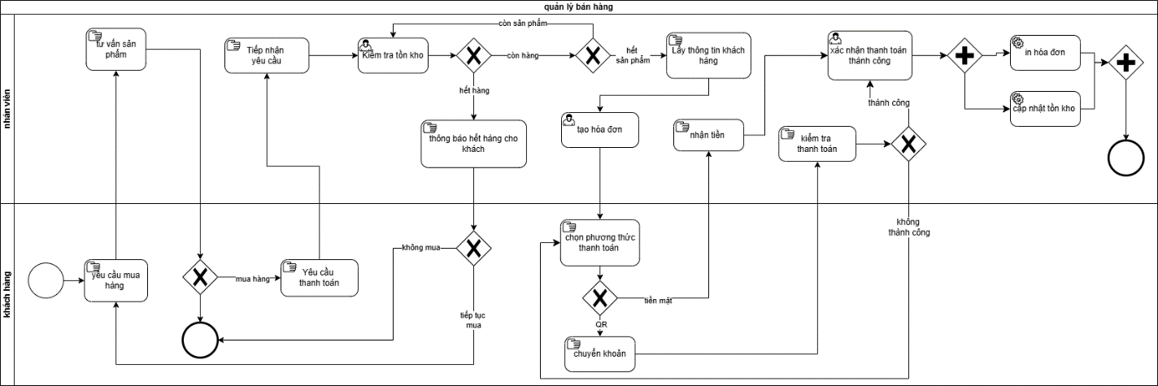

Hình 2.1: Sơ đồ AS-IS của quản lý bán hàng

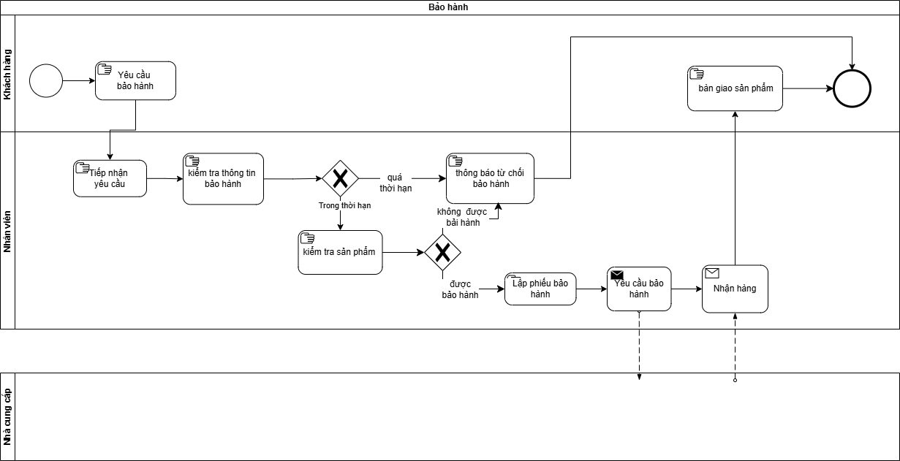

Hình 2.2: Sơ đồ AS-IS của quản lý bảo hành

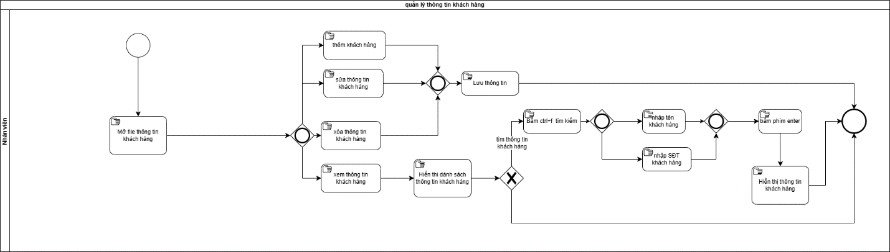

Hình 2.3: Sơ đồ AS-IS của quản lý thông tin khách hàng

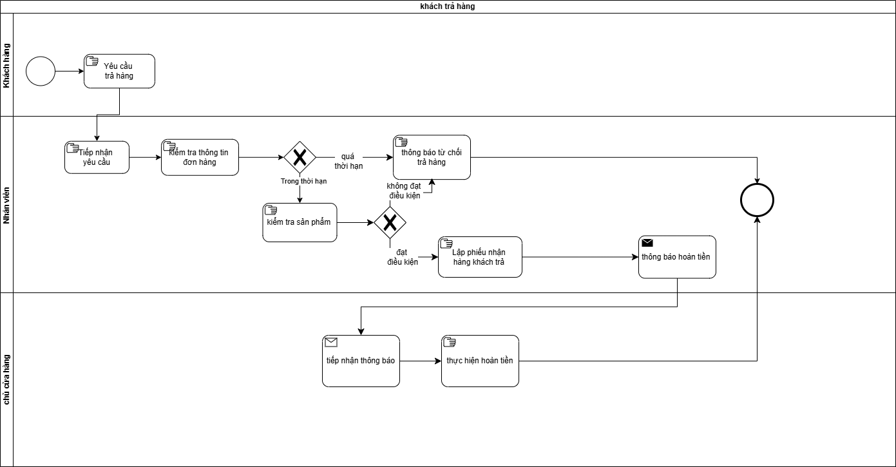

Hình 2.4: Sơ đồ AS-IS của quản lý trả hàng

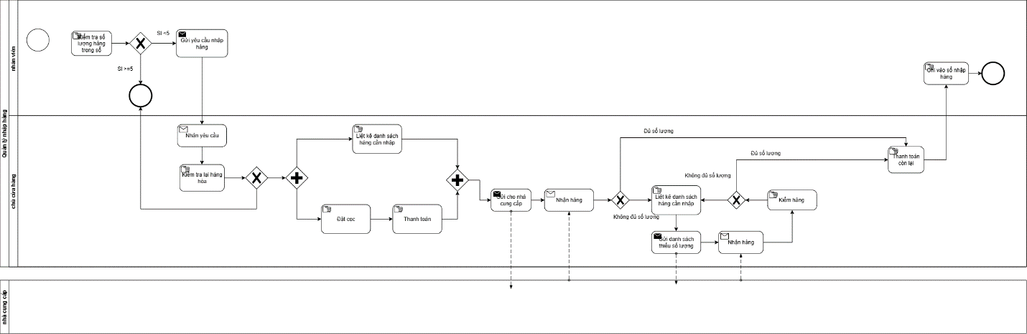

Hình 2.5: Sơ đồ AS-IS của quản lý nhập hàng

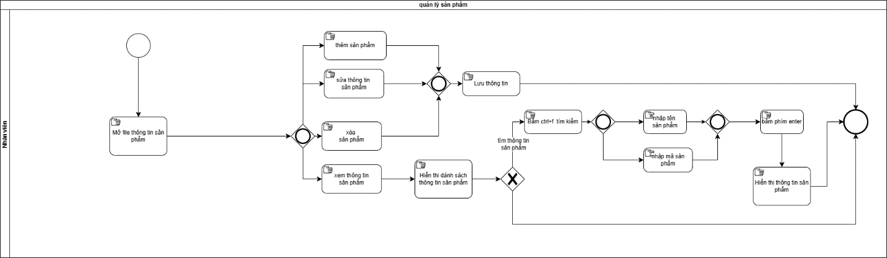

Hình 2.6 :Sơ đồ AS-IS của quản lý sản phẩm

### **TO-BE**

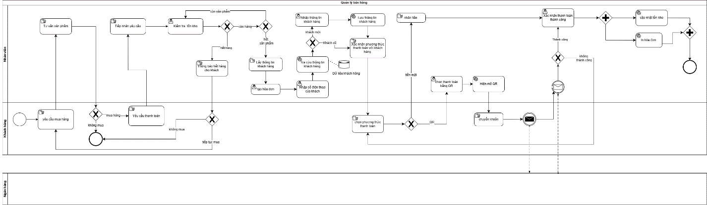

Hình 2.7: Sơ đồ TO-BE của quản lý bán hàng

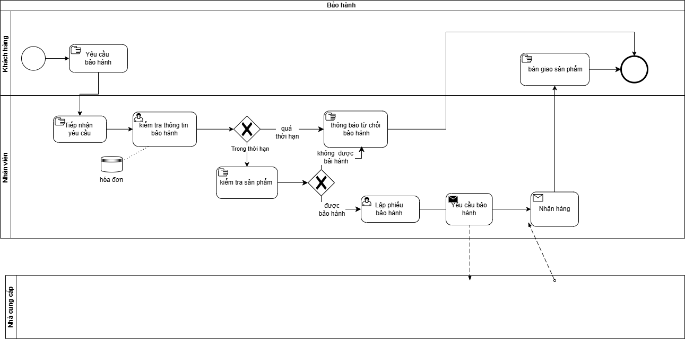

Hình 2.8: Sơ đồ TO-BE của quản lý bảo hành

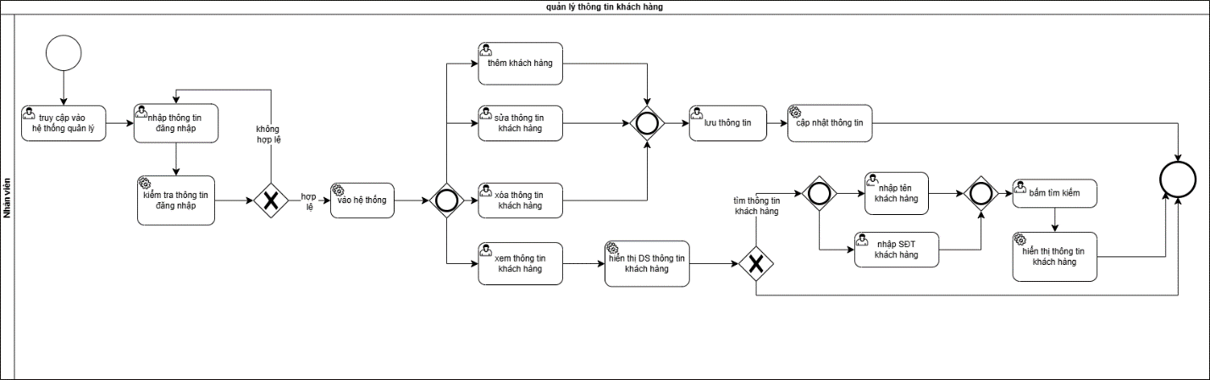

Hình 2.9: Sơ đồ TO-BE của quản lý thông tin khách hàng

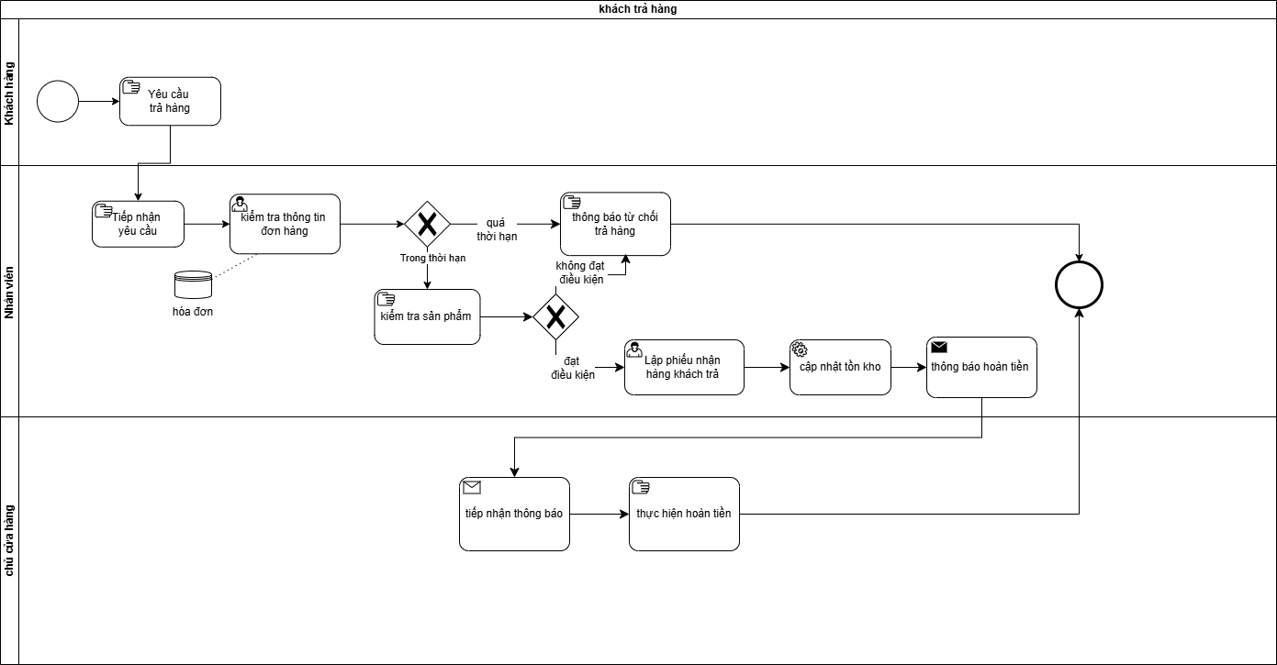

Hình 2.10: Sơ đồ TO-BE của quản lý trả hàng

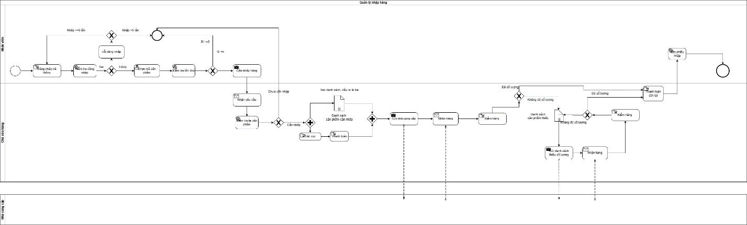

Hình 2.11: Sơ đồ TO-BE của quản lý nhập hàng

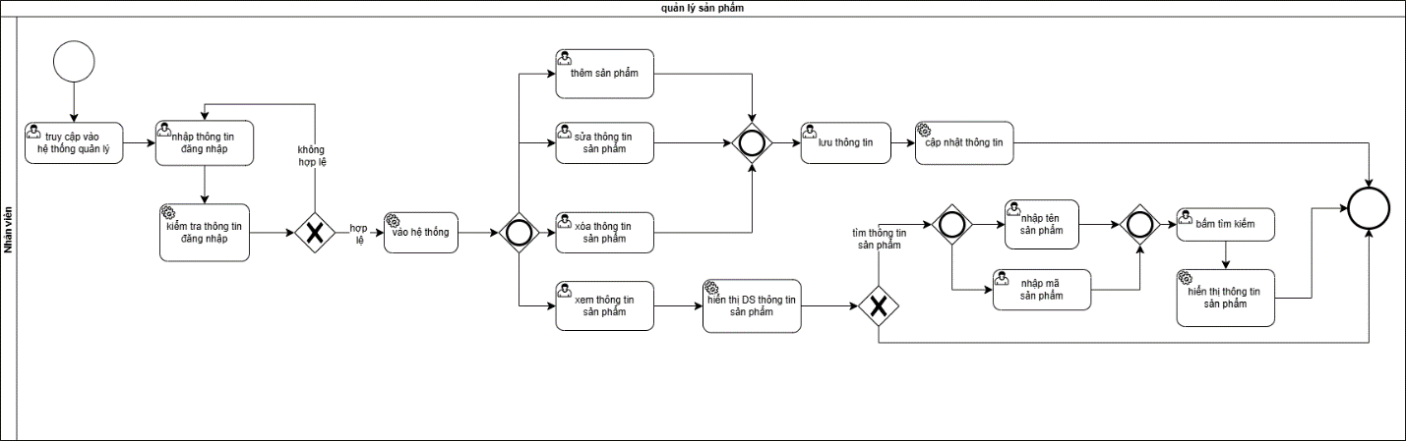

Hình 2.12: Sơ đồ TO-BE của quản lý sản phẩm

## Use case diagram

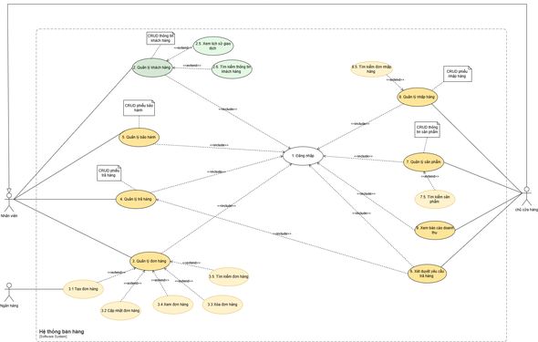

Hình 2.13: Usecase Diagram của hệ thống quản lý bán hàng

# FUNCTIONAL REQUIREMENTS

## Use case “Đăng nhập”

Mô tả khái quát: Nhân viên hoặc chủ cửa hàng đăng nhập vào hệ thống.

|  |  |
| --- | --- |
| Thuộc tính | Chi tiết |
| Use Case ID | 1 |
| Use Case Name | Đăng nhập |
| Description | Nhân viên/Chủ muốn sử dụng hệ thống cần đăng nhập để xác định tài khoản. |
| Actors | Nhân viên, Chủ |
| Priority | High |
| Triggers | Người dùng mở ứng dụng. |
| Pre-conditions | – |
| Post-conditions | Đăng nhập thành công và hiển thị các chức năng của ứng dụng. |
| Main Flow | 1. Hiển thị cửa sổ đăng nhập.2. Nhập tên đăng nhập và mật khẩu.3. Nhấn “Đăng nhập”.4. Thông báo “Đăng nhập thành công!”. |
| Alternative Flows | – |
| Exception Flows | 2.1 Nếu mật khẩu không hợp lệ, hệ thống thông báo “Mật khẩu chưa đủ chữ hoa, chữ thường, số và ký tự đặc biệt” và quay lại bước 2.4.1 Nếu sai mật khẩu hoặc tên đăng nhập, hệ thống thông báo “Mật khẩu sai hoặc không tồn tại tài khoản”, quay lại bước 2 hoặc kết thúc. |
| Business Rules | 1. Mật khẩu phải đủ chữ hoa, chữ thường, số, ký tự đặc biệt. Không được có các ký tự như: ". ' , ; / < >. |
| Non - Function Requirements | N/A |

## Use case “Quản lý thông tin khách hàng”

Mô tả khái quát: Cho phép nhân viên hoặc chủ cửa hàng xem, thêm, sửa, xóa thông tin khách hàng để theo dõi dữ liệu khách hàng.

### Use case “Tạo thông tin khách hàng”

|  |  |
| --- | --- |
| Use case ID | 2.1 |
| Use case name | Tạo thông tin  khách hàng |
| Description | Là một người dùng, tôi muốn tạo thông tin khách hàng mới |
| Actors | Nhân viên, chủ cửa hàng |
| Priority | High |
| Triggers | Nhân viên/Chủ cửa hàng chọn mục “Quản lý khách hàng” trên hệ thống |
| Pre-conditions | Nhân viên/ chủ cửa hàng đã đăng nhập vào hệ thống  Hệ thống kết nối ổn định với internet |
| Post-conditions | Thông tin khách hàng mới được cập nhật |
| Main flow | 1.    Nhân viên chọn mục quản lý khách hàng  2.       Hệ thống hiển thị thông tin khách hàng gồm: Tên, số điện thoại, gmail và đơn đã mua  3.    Nhân viên chọn thêm khách hàng mới  4.    Hệ thống hiển thị bảng nhập liệu thông tin  5.    Nhân viên nhập thông tin khách hàng  6.    Nhân viên ấn lưu thông tin  7.    Hệ thống kiểm tra thông tin nhập vào  8.    Hệ thống cập nhật thông tin  9. Thông báo “Đã thêm mới” |
| Alternative flows | N/A |
| Exception flows | 5b. Nếu nhân viên hủy nhập liệu, hệ thống xóa thông tin đang nhập  *Usecase dừng lại*  7b. Nếu nhân viên bỏ trống hoặc nhập sai định dạng (sai tên gmail, sdt >10 chữ số), hệ thống báo lỗi “Giá trị nhập vào không đúng định dạng. Vui lòng kiểm tra và thử lại”  8b. Nếu hệ thống lưu thông tin thất bại, hiển thị lỗi “Không thể lưu thông tin, vui lòng thử lại”  Usecase dừng lại |
| Business rules | N/A |
| Non-functional requirement | N/A |

### Use case “Đọc thông tin khách hàng”

|  |  |
| --- | --- |
| Use case ID | 2.2 |
| Use case name | Đọc thông tin khách hàng |
| Description | Là người dùng tôi muốn đọc thông tin khách hàng từ hệ thống |
| Actors | Nhân viên, Chủ cửa hàng |
| Priority | High |
| Triggers | Nhân viên chọn mục “Quản lý đơn hàng” |
| Pre-conditions | Nhân viên/chủ cửa hàng đã đăng nhập vào hệ thống  Khách hàng tồn tại trong cơ sở dữ liệu |
| Post-conditions | Hệ thống hiển thị thông tin khách hàng  Người dùng xem được thông tin cần tìm |
| Main flow | 1. Nhân viên nhấn vào mục quản lý khách hàng 2. Hệ thống hiển thị thông tin khách hàng gồm: tên, số điện thoại, gmail, đơn đã mua 3. Nhân viên nhập SDT của khách hàng vào mục tìm kiếm 4. Hệ thống hiển thị thông tin khách hàng 5. Nhân viên xem thông tin khách hàng |
| Alternative flows | 3a. Nhân viên nhập gmail vào thanh tìm kiếm  3a1. Hệ thống hiển thị khách hàng theo gmail đã tìm kiếm  3a2. Nhân viên chọn khách hàng muốn đọc và quay lại bước 4. |
| Exception flows | 3b. Nếu thông tin nhập vào không tồn tại trong cơ sở dữ liệu  khách hàng, hiển thị lỗi “Khách không tồn tại” |
| Business rules | N/A |
| Non-functional requirement | N/A |

### Use case “Cập nhật thông tin khách hàng”

|  |  |
| --- | --- |
| Use case ID | 2.3 |
| Use case name | Cập nhật thông tin  khách hàng |
| Description | Là một người dùng, tôi muốn cập nhật thông tin khách hàng |
| Actors | Nhân viên, chủ cửa hàng |
| Priority | High |
| Triggers | Nhân viên/Chủ cửa hàng chọn mục “Quản lý khách hàng” trên hệ thống |
| Pre-conditions | Nhân viên/ chủ cửa hàng đã đăng nhập vào hệ thống  Hệ thống tồn tại khách hàng cần tìm  Hệ thống kết nối ổn định với internet |
| Post-conditions | Thông tin khách hàng được cập nhật |
| Main flow | 1.   Nhân viên nhấn vào mục quản lý khách hàng  2.   Hệ thống hiển thị thông tin khách hàng gồm: tên, số điện thoại, gmail, địa chỉ và đơn đã mua  3.   Nhân viên nhập số điện thoại vào thanh tìm kiếm  4.   Hệ thống hiển thị thông tin hiện tại của khách hàng gồm: tên, sdt, gmail, địa chỉ  5.   Nhân viên sửa thông tin khách  6.   Hệ thống hiển thị bảng nhập liệu thông tin  7.   Nhân viên nhập thông tin  8.   Nhân viên ấn lưu thông tin  9.   Hệ thống kiểm tra tính hợp lệ  10.   Hệ thống cập nhật thông tin và thông báo thành công |
| Alternative flows | 3a. Nhân viên nhập gmail vào thanh tìm kiếm  3a1. Hệ thống hiển thị khách hàng theo gmail đã tìm kiếm  3a2. Nhân viên chọn khách hàng muốn đọc và quay lại bước 4. |
| Exception flows | 3b. Nếu khách hàng không tồn tại trong hệ thống, hệ thống thông báo lỗi “Không tồn tại khách hàng, vui lòng thử lại”  8b. Nếu nhân viên hủy việc cập nhật thông tin, hệ thống xóa thông tin đang sửa  9b. Nếu nhân viên bỏ trống hoặc nhập sai kiểu thông tin, hệ thống thông báo lỗi “Giá trị nhập vào không đúng định dạng, vui lòng thử lại.”  b. Nếu hệ thống lưu thông tin thất bại, hiển thị lỗi “Không thể lưu thông tin”  *Usecase dừng lại* |
| Business rules | N/A |
| Non-functional requirement | N/A |

### Use case “Xóa thông tin khách hàng”

|  |  |
| --- | --- |
| Use case ID | 2.4 |
| Use case name | Xóa thông tin khách hàng |
| Description | Là một người dùng, tôi muốn xóa thông tin khách hàng |
| Actors | Nhân viên, chủ cửa hàng |
| Priority | High |
| Triggers | Nhân viên/Chủ cửa hàng chọn mục “Quản lý khách hàng” trên hệ thống |
| Pre-conditions | Nhân viên/ chủ cửa hàng đã đăng nhập vào hệ thống  Hệ thống tồn tại khách hàng  Hệ thống kết nối ổn định với internet |
| Post-conditions | Thông tin khách hàng được cập nhật |
| Main flow | 1.   Nhân viên nhấn vào mục quản lý khách hàng  2.   Hệ thống chuyển hiển thị thông tin khách hàng gồm: tên, số điện thoại, gmail và đơn đã mua  3.   Nhân viên tìm kiếm thông tin khách hàng bằng số điện thoại  4.   Hệ thống hiển thị thông tin khách hàng gồm: Tên, sdt, gmail, địa chỉ, đơn đã mua  5.   Nhân viên nhấn nút xóa thông tin khách hàng  6.   Hệ thống thông báo “Bạn có chắc là muốn xóa không?”  7.   Nhân viên ấn “Đồng ý”  8.  Hệ thống kiểm tra thông tin cần xóa  9.   Hệ thống cập nhật thông tin mới  10.   Hệ thống thông báo “Đã xóa khách hàng” |
| Alternative flows | 3a. Nhân viên nhập gmail vào thanh tìm kiếm  3a1. Hệ thống hiển thị khách hàng theo gmail đã tìm kiếm  3a2. Nhân viên chọn khách hàng muốn đọc và quay lại bước 4. |
| Exception flows | 3b. Nếu khách hàng không tồn tại, báo lỗi “Không tồn tại khách hàng, vui lòng thử lại”  7b. Nếu nhân viên ấn “Không đồng ý”, hệ thống hủy bỏ thao tác hiện tại  *Usecase dừng lại*  8b. Nếu khách hàng đang nợ, báo lỗi “Xóa thất bại, thanh toán chưa được hoàn thành”  9b. Nếu hệ thống lưu thông tin thất bại, hiển thị lỗi “Không thể lưu thông tin”  *Usecase dừng lại* |
| Business rules | N/A |
| Non-functional requirement | N/A |

### Use case “Xem lịch sử giao dịch”

|  |  |
| --- | --- |
| Use case ID | 2.5 |
| Use case name | Xem lịch sử giao dịch của khách hàng |
| Description | Là người dùng tôi xem lịch sử giao dịch của  khách hàng từ hệ thống |
| Actors | Nhân viên, Chủ cửa hàng |
| Priority | High |
| Triggers | Nhân viên/Chủ cửa hàng chọn mục “Quản lý khách hàng” trên hệ thống |
| Pre-conditions | Nhân viên/chủ cửa hàng đã đăng nhập vào hệ thống  Khách hàng tồn tại trong cơ sở thông tin  Khách hàng đã từng mua sản phẩm |
| Post-conditions | Hệ thống hiển thị lịch sử giao dịch của khách hàng |
| Main flow | 1. Nhân viên nhấn vào mục quản lý khách hàng 2. Hệ thống hiển thị thông tin khách hàng gồm: tên, số điện thoại, gmail, đơn đã mua 3. Nhân viên nhập SDT của khách hàng vào mục tìm kiếm 4. Hệ thống hiển thị thông tin khách hàng gồm: tên, số điện thoại, gmail, đơn đã mua 5. Nhân viên nhấn vào mục “Đơn đã mua” 6. Hệ thống hiển thị thông tin những giao dịch của khách hàng gồm: Sản phẩm đã mua, ngày mua, tình trạng (Đã thanh toán/Còn nợ ) |
| Alternative flows | 3a. Nhân viên nhập gmail vào thanh tìm kiếm  3a1. Hệ thống hiển thị khách hàng theo gmail đã tìm kiếm  3a2. Nhân viên chọn khách hàng muốn đọc và quay lại bước 4. |
| Exception flows | 3b. Nếu thông tin nhập vào không tồn tại trong cơ sở dữ liệu  khách hàng, hiển thị lỗi “Khách không tồn tại” |
| Business rules | N/A |
| Non-functional requirement | N/A |

### Use case “Tìm kiếm thông tin khách hàng”

|  |  |
| --- | --- |
| Use case ID | 2.6 |
| Use case name | Tìm kiếm thông tin khách hàng |
| Description | Là người dùng tôi muốn tìm kiếm thông tin khách hàng từ hệ thống |
| Actors | Nhân viên, Chủ cửa hàng |
| Priority | High |
| Triggers | Nhân viên, chủ cửa hàng truy cập vào trang “Quản lý khách hàng” trên hệ thống |
| Pre-conditions | Nhân viên/chủ cửa hàng đã đăng nhập vào hệ thống  Khách hàng tồn tại trong cơ sở dữ liệu |
| Post-conditions | Hệ thống hiển thị chính xác thông tin khách hàng được tìm thấy |
| Main flow | 1. Nhân viên nhấn vào mục “Quản lý khách hàng” 2. Hệ thống hiển thị thông tin khách hàng gồm: tên, số điện thoại, gmail, địa chỉ v đơn đã mua 3. Nhân viên nhập số điện thoại của khách hàng vào mục tìm kiếm 4. Hệ thống hiển thị thông tin khách hàng gồm: tên, số điện thoại, gmail, đơn đã mua |
| Alternative flows | 3a. Nhân viên nhập gmail vào thanh tìm kiếm  3a1. Hệ thống hiển thị khách hàng theo gmail đã tìm kiếm  3a2. Nhân viên chọn khách hàng muốn đọc và quay lại bước 4. |
| Exception flows | 3b. Nếu thông tin nhập vào không tồn tại trong cơ sở dữ liệu khách hàng, hiển thị lỗi “Khách không tồn tại” |
| Business rules | N/A |
| Non-functional requirement | N/A |

## Use case “Quản lý đơn hàng”

Mô tả khái quát: Cho phép nhân viên hoặc chủ cửa hàng xem, thêm, sửa, xóa đơn hàng để quản lý lịch sử bán hàng.

### Use case “Tạo thông tin đơn hàng”

|  |  |
| --- | --- |
| Use case ID | 3.1 |
| Use case name | Tạo thông tin đơn hàng |
| Description | Là một người dùng, tôi muốn tạo đơn hàng mới |
| Actors | Nhân viên, chủ cửa hàng |
| Priority | High |
| Triggers | Nhân viên/Chủ cửa hàng chọn mục “Quản lý đơn hàng” trên hệ thống |
| Pre-conditions | Nhân viên/ chủ cửa hàng đã đăng nhập vào hệ thống  Hệ thống kết nối ổn định với internet |
| Post-conditions | Thông tin đơn hàng mới được cập nhật |
| Main flow | 1.    Nhân viên chọn mục “Quản lý đơn hàng.”  2.    Hệ thống hiển thị thông tin các đơn hàng hiện có gồm: Mã đơn hàng, tình trạng (Đã bán/Chưa thanh toán/Trả hàng)  3.    Nhân viên nhấn “Tạo đơn hàng mới.”  4.    Hệ thống hiển thị form nhập thông tin gồm: tên, địa chỉ, số điện thoại khách hàng, mã sản phẩm, tên sản phẩm giá, số lượng.  5.    Nhân viên nhập mã sản phẩm.  6.    Hệ thống tự động điền thông tin sản phẩm tương ứng với mã sản phẩm.  7.    Nhân viên nhập số lượng mua.  8.    Hệ thống tự động tính tổng tiền.  9. Nhân viên nhập thông tin khách hàng  10    Nhân viên chọn phương thức thanh toán bằng tiền mặt  11.  Hệ thống hiển thị số tiền cần thanh toán.  12.  Nhân viên nhấn “Tạo hóa đơn.”  13.  Hệ thống lưu thông tin đơn hàng mới, trừ tồn kho và thông báo “Đã tạo mới”  15.  Hệ thống xuất hóa đơn cho khách hàng. |
| Alternative flows | 10a. Nhân viên chọn thanh toán bằng mã QR  10a1. Hệ thống sinh ra mã QR chứa số tiền cần thanh toán  10a2. Hệ thống kiểm tra số tiền chuyển vào tài khoản để xác nhận tình trạng thanh toán của hóa đơn.  15a. Nếu khách muốn nhận hóa đơn điện tử thì xuất hóa đơn dưới dạng file (pdf) và gửi cho khách. |
| Exception flows | 5b. Nếu mã sản phẩm không tồn tại, thông báo lỗi “Mã sản phẩm không hợp lệ”.  7b. Nếu số lượng < 0 hoặc > tồn kho, thông báo lỗi " Số lượng không hợp lệ"  9a. Nếu số điện thoại khách hàng > 10 hoặc gmail không đúng định dạng, thông báo lỗi “Không đúng định dạng, vui lòng thử lại”  11b. Nếu nhân viên hủy hóa đơn, hệ thống xóa thông tin đăng nhập  *Usecase dừng lại* |
| Business rules | N/A |
| Non-functional requirement | N/A |

### Use case “Xem thông tin đơn hàng”

|  |  |
| --- | --- |
| Use case ID | 3.2 |
| Use case name | Xem thông tin đơn hàng |
| Description | Là một người dùng, tôi muốn xem thông tin đơn hàng |
| Actors | Nhân viên, chủ cửa hàng |
| Priority | High |
| Triggers | Nhân viên/Chủ cửa hàng chọn mục “Quản lý đơn hàng” trên hệ thống |
| Pre-conditions | Nhân viên/ chủ cửa hàng đã đăng nhập vào hệ thống  Đơn hàng cần tìm tồn tại trong hệ thống  Hệ thống kết nối ổn định với internet |
| Post-conditions | Thông tin đơn hàng được hiển thị trên giao diện |
| Main flow | 1.      Nhân viên nhấn vào mục “Quản lý đơn hàng”  2.      Hệ thống hiển thị thông tin các đơn hàng gồm: Mã đơn hàng, tình trạng (Đã bán/Chưa thanh toán/Trả hàng)  3.      Nhân viên nhập mã đơn vào mục tìm kiếm  4. Hệ thống hiển thị thông tin đơn hàng gồm: Mã sản phẩm, tên sản phẩm, tình trạng (Đã bán/Chưa thanh toán/Trả hàng)  5. Nhân viên nhấn vào đơn hàng để xem chi tiết  6. Hệ thống hiển thị thông tin chi tiết của đơn hàng gồm: Tên, mã, số lượng mua, thành tiền,sản phẩm  và thông tin khách hàng |
| Alternative flows | 3a. Nhân viên nhập tên sản phẩm vào thanh tìm kiếm  3a1. Hệ thống hiển thị sản phẩm theo tên đã tìm kiếm  3a2. Nhân viên chọn đơn hàng muốn chỉnh sửa và quay lại bước 4. |
| Exception flows | 3b. Nếu sản phẩm không tồn tại trong hệ thống, thông báo “Không tồn tại sản phẩm, vui lòng nhập lại”  *Usecase dừng lại* |
| Business rules | N/A |
| Non-functional requirement | N/A |

### Use case “Cập nhật đơn hàng”

|  |  |
| --- | --- |
| Use case ID | 3.3 |
| Use case name | Cập nhật thông tin đơn hàng |
| Description | Là một người dùng, tôi muốn cập nhật đơn hàng mới |
| Actors | Nhân viên, chủ cửa hàng |
| Priority | High |
| Triggers | Nhân viên/Chủ cửa hàng chọn mục “ Quản lý đơn hàng” trên hệ thống |
| Pre-conditions | Nhân viên/ chủ cửa hàng đã đăng nhập vào hệ thống  Hệ thống kết nối ổn định với internet |
| Post-conditions | Thông tin đơn hàng được cập nhật |
| Main flow | 1.      Nhân viên nhấn vào mục “Quản lý đơn hàng”  2.      Hệ thống hiển thị thông tin các đơn hàng gồm: Mã sản phẩm, tên sản phẩm, tình trạng (Đã bán/Chưa thanh toán/Trả hàng)  3.      Nhân viên nhập mã sản phẩm vào thanh tìm kiếm  4.      Hệ thống hiển thị thông tin đơn hàng  5.      Nhân viên sửa thông tin đơn hàng  6.      Hệ thống hiển thị bảng nhập thông tin đơn hàng gồm: Mã sản phẩm, tên sản phẩm, số lượng, đơn giá  7.      Nhân viên nhập thông tin cần sửa  8.      Nhân viên ấn lưu thông tin  9.      Hệ thống kiểm tra thông tin nhập vào  10.    Hệ thống cập nhật thông tin và thông báo “Đã cập nhật” |
| Alternative flows | 3a. Nhân viên nhập tên sản phẩm vào thanh tìm kiếm  3a1. Hệ thống hiển thị sản phẩm theo tên đã tìm kiếm  3a2. Nhân viên chọn đơn hàng muốn chỉnh sửa và quay lại bước 4. |
| Exception flows | 3b. Nếu không tìm thấy đơn hàng, thông báo lỗi “Đơn hàng không tồn tại”  7b. Nếu nhân viên hủy nhập liệu, hệ thống xóa thông tin đang nhập  9b. Nếu nhân viên bỏ trống hoặc nhập sai kiểu thông tin (giá âm, nhập chữ trong số lượng, tên sản phẩm trùng), hệ thống thông báo lỗi “Giá trị nhập vào không đúng định dạng, vui lòng nhập lại”.  b. Nếu hệ thống lưu thông tin thất bại, hiển thị lỗi “Không thể lưu thông tin, vui lòng thử lại sau”  Usecase dừng lại |
| Business rules | N/A |
| Non-functional requirement | N/A |

### Use case “Xóa thông tin đơn hàng”

|  |  |
| --- | --- |
| Use case ID | 3.4 |
| Use case name | Xóa thông tin  đơn hàng |
| Description | Là một người dùng, tôi muốn xóa thông tin  đơn hàng |
| Actors | Nhân viên, chủ cửa hàng |
| Priority | High |
| Triggers | Nhân viên/Chủ cửa hàng chọn mục “ Quản lý đơn hàng” trên hệ thống |
| Pre-conditions | Nhân viên/ chủ cửa hàng đã đăng nhập vào hệ thống  Hệ thống tồn tại đơn hàng cần xóa  Hệ thống kết nối ổn định với internet |
| Post-conditions | Thông tin đơn hàng đã được xóa |
| Main flow | 1.   1. Nhân viên nhấn vào mục quản lý đơn hàng  2.   2. Hệ thống hiển thị thông tin đơn hàng gồm: Mã sản phẩm, tên sản phẩm, tình trạng (Đã bán/Chưa thanh toán/Trả hàng)  3.   3. Nhân viên tìm kiếm thông tin đơn hàng bằng mã sản phẩm  4.   4. Hệ thống hiển thị thông tin đơn hàng  5.   5. Nhân viên xóa đơn hàng  6.   6. Hệ thống thông báo “Bạn có chắc là muốn xóa không?”  7.   7. Nhân viên ấn “Đồng ý”  8.   8. Hệ thống kiểm tra tính hợp lệ  9.   9. Hệ thống cập nhật thông tin mới  10.   10. Hệ thống thông báo “Đã xóa đơn hàng” |
| Alternative flows | 3a. Nhân viên nhập tên sản phẩm vào thanh tìm kiếm  3a1. Hệ thống hiển thị sản phẩm theo tên đã tìm kiếm  3a2. Nhân viên chọn đơn hàng muốn xóa và quay lại bước 4. |
| Exception flows | 3b. Nếu đơn hàng không tồn tại, báo lỗi “Không tồn tại đơn hàng cần tìm, vui lòng thử lại”  7b. Nếu nhân viên ấn “Không đồng ý”, hệ thống hủy bỏ thao tác hiện tại  *Usecase dừng lại*  8b. Nếu đơn hàng đang trong tình trạng chưa thanh toán, báo lỗi “Xóa thất bại, thanh toán chưa được hoàn thành”  9b. Nếu hệ thống lưu thông tin thất bại, hiển thị lỗi “Không thể lưu thông tin, vui lòng thử lại sau”  *Usecase dừng lại* |
| Business rules | N/A |
| Non-functional requirement | N/A |

### Use case “Tìm kiếm thông tin đơn hàng”

|  |  |
| --- | --- |
| Use case ID | 3.6 |
| Use case name | Tìm kiếm thông tin đơn hàng |
| Description | Là người dùng tôi muốn tìm kiếm thông tin đơn hàng từ hệ thống |
| Actors | Nhân viên, Chủ cửa hàng |
| Priority | High |
| Triggers | Nhân viên, chủ cửa hàng truy cập vào trang “Quản lý đơn hàng” trên hệ thống |
| Pre-conditions | Nhân viên/chủ cửa hàng đã đăng nhập vào hệ thống    Đơn hàng tồn tại trong cơ sở dữ liệu |
| Post-conditions | Hệ thống hiển thị chính xác thông tin đơn hàng được tìm thấy |
| Main flow | 1. Nhân viên nhấn vào mục “Quản lý đơn hàng” 2. Hệ thống hiển thị thông tin đơn hàng gồm: Mã sản phẩm, tên sản phẩm, tình trạng (Đã bán/Chưa thanh toán/Trả hàng) 3. Nhân viên nhập số điện thoại của đơn hàng vào mục tìm kiếm 4. Hệ thống kiểm tra đơn hàng         5.    Hệ thống hiển thị thông tin đơn hàng theo số điện thoại đã nhập gồm: Mã sản phẩm, tên sản phẩm, tình trạng (Đã bán/Chưa thanh toán/Trả hàng) |
| Alternative flows | 3a. Nhân viên nhập tên sản phẩm vào thanh tìm kiếm  3a1. Hệ thống hiển thị sản phẩm theo tên đã tìm kiếm  3a2. Nhân viên chọn đơn hàng muốn chỉnh sửa và quay lại bước 4. |
| Exception flows | 4b. Nếu thông tin nhập vào không tồn tại trong cơ sở dữ liệu khách hàng, hiển thị lỗi “Khách không tồn tại”  6b. Nếu hệ thống bị lỗi kết nối hoặc truy xuất dữ liệu, thông báo “Không thể kết nối đến máy chủ. Vui lòng thử lại.” |
| Business rules | N/A |
| Non-functional requirement | N/A |

## Use case “Quản lý trả hàng”

Mô tả khái quát: Cho phép khách hàng gửi yêu cầu trả hàng, nhân viên tiếp nhận và tạo, xem, sửa, xóa hóa đơn trả hàng

### Use case “Xem hóa đơn trả hàng”

|  |  |
| --- | --- |
| Use case ID | 4.1 |
| Use case name | Xem hoá đơn trả hàng |
| Description | Là một nhân viên, tôi muốn xem thông tin hóa đơn trả hàng của khách hàng. |
| Actors | Nhân viên  Chủ cửa hàng |
| Priority | Cao |
| Triggers | Nhân viên chọn chức năng tìm kiếm đơn hàng trên hệ thống |
| Pre-conditions | * Nhân viên đăng nhập vào hệ thống * Dữ liệu đơn hàng đã được thiết lập |
| Post-conditions | Hiển thị hiển thị chi tiết thông tin hoá đơn đã được chọn |
| Main flow | 1. Nhân viên chọn chức năng “Trả hàng” trên hệ thống 2. Hệ thống hiển thị khung tìm kiếm hoá đơn 3. Nhân viên nhập thông tin tìm kiếm theo mã hoá đơn 4. Hệ thống truy vấn và hiển thị danh sách 10 hoá đơn phù hợp 5. Nhân viên chọn hoá đơn để xem chi tiết 6. Hiển thị thông tin đơn hàng gồm: thông tin khách hàng, sản phẩm, giá trị thanh toán, trạng thái đơn hàng, phương thức thanh toán (tiền mặt / chuyển khoản / QR) |
| Alternatiove flows | 3a. Chọn nhập tìm kiếm theo Tên khách hàng/Số điện thoại/Ngày mua  4a. Nếu danh sách nhiều hơn 10 hoá đơn, hệ thống hiển thị danh sách 10 hoá đơn đầu + nút “Xem thêm”  5a. Nếu nhân viên chọn nhiều hoá đơn cùng lúc, hệ thống hiển thị thông báo “Chỉ được chọn một hoá đơn” và quay lại bước 4 |
| Exception flows | 3b. Nếu nhập sai định dạng, hệ thống hiển thị thông báo “Dữ liệu không hợp lệ. Vui lòng nhập lại” và quay lại bước 3  4b. Nếu không tìm thấy hoá đơn, hệ thống hiển thị thông báo “Không tìm thấy hoá đơn phù hợp”, và quay lại bước 3  5b. Nếu hệ thống bị lỗi quá trình tìm kiếm, hệ thống hiển thị thông báo “Hệ thống bị lỗi, vui lòng thử lại sau” và kết thúc. |
| Business rules | N/A |
| Non-functional requirment | N/A |

### Use case “Tạo hóa đơn trả hàng

|  |  |
| --- | --- |
| Use case ID | 4.2 |
| Use case name | Tạo hoá đơn trả hàng |
| Description | Là một nhân viên, khi khách yêu cầu trả hàng, sẽ có hoá đơn trả hàng |
| Actors | Nhân viên Chủ cửa hàng  Ngân hàng |
| Priority | Cao |
| Triggers | Nhân viên chọn chức năng trả hàng trên hệ thống |
| Pre-conditions | * Nhân viên đăng nhập hệ thống * Hoá đơn gốc đã được thiết lập * Danh sách hoá đơn yêu cầu trả đã được phê duyệt |
| Post-conditions | * Tạo lại hoá đơn mới * Lưu hoá đơn mới * Tồn kho của các sản phẩm trả đã được cập nhật tăng lên |
| Main flow | 1. Nhân viên chọn mục “trả hàng” trên hệ thống 2. Hệ thống hiển thị khung tìm kiếm 3. Nhân viên nhập mã hoá đơn khách trả hàng 4. Hệ thống hiển thị hoá đơn mua hàng 5. Nhân viên chọn sản phẩm cần trả 6. Hệ thống truy vấn lấy ra lý do và tỷ lệ phần trăm hoàn trả của sản phẩm 7. Hệ thống hiển thị giá trị hoàn trả của sản phẩm   Lặp lại bước 5-7 cho đến khi hết sản phẩm cần trả   1. Hệ thống tính tổng tiền hoàn trả 2. Hệ thống tạo ra một hoá đơn mới, có liên kết với hoá đơn mua hàng 3. Hệ thống lưu hoá đơn và cập nhật lại tồn kho 4. Hệ thống in ra hoá đơn |
| Alternatiove flows | 3a. Nếu khách hàng làm mất hoá đơn, nhân viên có thể tìm kiếm qua số điện thoại, rồi tiếp tục bước 4  10a. Nếu khách muốn nhận hóa đơn điện tử thì xuất hóa đơn dưới dạng file (pdf) và gửi cho khách. |
| Exception flows | 3b1. Nếu nhân viên nhập sai số điện thoại, hệ thống hiển thị thông báo “Số điện thoại không hợp lệ”, rồi quay lại bước 2  3b2. Nếu tìm không thấy hoá đơn, hệ thống hiển thị thông báo “Không tìm thấy hoá đơn”, rồi quay lại bước 2  5b. Nếu nhân viên chọn những sản phẩm không được phê duyệt, hệ thống hiển thị thông báo “Sản phẩm này không nằm trong danh sách sản phẩm được hoàn trả”, rồi quay lại bước 4  10b. Nếu lưu bị lỗi, hệ thống hiển thị thông báo “Hệ thống đang bị lỗi, vui lòng thử lại sau” và kết thúc. |
| Business rules | N/A |
| Non-functional requirment | N/A |

### Use case “Sửa đơn trả hàng”

|  |  |
| --- | --- |
| Use case ID | 4.3 |
| Use case name | Sửa đơn trả hàng |
| Description | Là một nhân viên, khi cần điều chỉnh thông tin của hóa đơn trả hàng (chưa duyệt hoặc phát hiện sai sót), nhân viên có thể thực hiện chức năng sửa hóa đơn để cập nhật lại thông tin trước khi lưu và in ra. |
| Actors | Nhân viên Chủ cửa hàng |
| Priority | Cao |
| Triggers | Nhân viên chọn chức năng “Sửa hóa đơn trả hàng” trên hệ thống |
| Pre-conditions | * Nhân viên đã đăng nhập hệ thống. * Hóa đơn trả hàng đã được tạo trước đó và chưa ở trạng thái “Đã duyệt”. * Có quyền sửa hóa đơn. |
| Post-conditions | * Hóa đơn trả hàng được cập nhật và lưu lại. * Hệ thống ghi log thay đổi. * Tồn kho, giá trị hoàn trả được điều chỉnh lại tương ứng (nếu có thay đổi sản phẩm). |
| Main flow | 1. Nhân viên chọn chức năng “Sửa đơn trả hàng” trên hệ thống. 2. Hệ thống hiển thị khung tìm kiếm hóa đơn. 3. Nhân viên nhập mã hóa đơn trả hàng 4. Hệ thống hiển thị chi tiết hóa đơn trả hàng hiện tại. 5. Nhân viên chọn thông tin cần sửa 6. Nhân viên nhập nội dung mới cần cập nhật. 7. Nhân viên xác nhận lưu chỉnh sửa. 8. Hệ thống lưu thông tin mới và hiển thị thông báo “Cập nhật thành công”. 9. Hệ thống cho phép in lại hóa đơn trả hàng |
| Alternatiove flows | 3a. Tìm kiếm qua Số điện thoại , rồi tiếp tục bước 4  9a. Nếu khách muốn nhận hóa đơn điện tử thì xuất hóa đơn dưới dạng file (pdf) và gửi cho khách. |
| Exception flows | 3b1. Nếu nhân viên nhập sai số điện thoại, hệ thống hiển thị thông báo “Số điện thoại không hợp lệ”, rồi quay lại bước 2  3b2. Nếu tìm không thấy hoá đơn, hệ thống hiển thị thông báo “Không tìm thấy hoá đơn”, rồi quay lại bước 2  5b. Nếu chọn sản phẩm, hệ thống hiển thị thông báo “Không được chỉnh sửa sản phẩm”, rồi quay lại bước 5  8b. Nếu lưu bị lỗi, hệ thống hiển thị thông báo “Hệ thống đang bị lỗi, vui lòng thử lại sau” và kết thúc. |
| Business rules | Mọi thay đổi đều phải ghi log người sửa, thời gian và nội dung thay đổi.  Nếu thay đổi danh sách sản phẩm, hệ thống phải tự động cập nhật tồn kho. |
| Non-functional requirment | Hệ thống phản hồi nhanh (< 3s) khi tra cứu hóa đơn và tính toán.  Lưu log thao tác nhân viên, lưu hóa đơn điện tử PDF. |

### Use case “Xóa đơn trả hàng”

|  |  |
| --- | --- |
| Use case ID | 3.4 |
| Use case name | Xoá hoá đơn trả hàng |
| Description | Nhân viên hoặc chủ cửa hàng có thể xóa hóa đơn trả hàng bị tạo nhầm hoặc không còn hiệu lực. Hóa đơn sẽ được đánh dấu trạng thái “Đã hủy” để lưu lịch sử và tránh mất dữ liệu. |
| Actors | Nhân viên Chủ cửa hàng |
| Priority | Cao |
| Triggers | Nhân viên chọn chức năng “Xóa hóa đơn trả hàng” trên hệ thống |
| Pre-conditions | * Nhân viên đăng nhập hệ thống * Hóa đơn trả hàng đã tồn tại. * Người dùng có quyền xóa hóa đơn. |
| Post-conditions | * Hóa đơn được cập nhật trạng thái thành “Đã hủy”. * Ghi log thao tác xóa hóa đơn. |
| Main flow | 1. Nhân viên chọn mục “Xoá hoá đơn trả hàng” trên hệ thống 2. Hệ thống hiển thị khung tìm kiếm 3. Nhân viên nhập từ khoá mã hoá đơn khách trả hàng 4. Hệ thống hiển thị hoá đơn chi tiết 5. Nhân viên kiểm tra lại thông tin và chọn “xác nhận xóa” 6. Hệ thống xác nhận lại “Bạn có chắc muốn xoá hoá đơn này không?” 7. Nhân viên chọn “đồng ý” 8. Hệ thống cập nhật trạng thái hoá đơn thành “Đã huỷ”, lưu log thao tác. 9. Hệ thống hiển thị thông báo “Xoá hoá đơn thành công” |
| Alternatiove flows | 3a. Nhân viên có thể tìm kiếm qua số điện thoại, rồi tiếp tục bước 4  5a. Nếu nhân viên chọn”Huỷ thao tác”, hệ thống quy lại màn hình bước 1  7a. Chọn “Không đồng ý”, quay lại bước 5 |
| Exception flows | 3b1. Nếu nhân viên nhập sai số điện thoại, hệ thống hiển thị thông báo “Số điện thoại không hợp lệ”, rồi quay lại bước 2  3b2. Nếu tìm không thấy hoá đơn, hệ thống hiển thị thông báo “Không tìm thấy hoá đơn”, rồi quay lại bước 2  5b. Chọn “Huỷ thao tác”, hệ thống thông báo “Xác nhận huỷ?)  Nếu “Xác nhận”, hệ thống huỷ thao tác và quay lại màn hình bước 1  Nếu “Huỷ”, quay lại bước 6  8b. Nếu lưu bị lỗi, hệ thống hiển thị thông báo “Hệ thống đang bị lỗi, vui lòng thử lại sau” và kết thúc. |
| Business rules | * Việc “xóa” thực chất là xóa logic (đánh dấu trạng thái “Đã hủy”), không xóa vĩnh viễn khỏi cơ sở dữ liệu. * Tất cả hành động xóa phải ghi log người thao tác, thời gian, lý do xóa. |
| Non-functional requirment | N/A |

## Use case “Quản lý bảo hành”

Mô tả khái quát: Cho phép khách hàng gửi yêu cầu bảo hành, nhân viên tiếp nhận, kiểm tra sản phẩm và xử lý

### Use case “Lập phiếu bảo hành”

|  |  |
| --- | --- |
| Use case ID | 5.1 |
| Use case name | Lập phiếu bảo hành |
| Description | Là một nhân viên, tôi muốn lập phiếu bảo hành để đảm bảo sản phẩm mà khách hàng đã mua |
| Actors | Nhân viên |
| Priority | Cao |
| Triggers | Nhân viên chọn chức bảo hành trên hệ thống |
| Pre-conditions | * Nhân viên đăng nhập hệ thống * Thông tin khách hàng đã được thiết lập * Hệ thống kết nối với cơ sở dữ liệu sản phẩm |
| Post-conditions | * Phiếu bảo hành được lưu vào hệ thống * Phiếu bảo hành phải được in và gửi cho khách hàng |
| Main flow | 1. Nhân viên chọn chức năng “Bảo hành” trên hệ thống 2. Hệ thống hiển thị bản phiếu bảo hành (gồm các thông tin mặc định sẵn) 3. Nhập đầy đủ thông tin của khách hàng (Họ tên, số điện thoại, email, địa chỉ) 4. Nhập mã sản phẩm 5. Hệ thống xác nhận sản phẩm được bảo hành trong bao lâu 6. Hệ thống hiển thị số năm được bảo hành 7. Nhân viên chọn “Xác nhận” 8. Nhân viên chọn lưu phiếu 9. Hệ thống lưu phiếu 10. Nhân viên chọn in phiếu 11. Hệ thống in phiếu |
| Alternatiove flows | 4a. Quét mã sản phẩm  7a. Nếu khách hàng dừng quá trình lập phiếu, thì chọn “Huỷ”  10a. Nếu khách muốn nhận hóa đơn điện tử thì xuất hóa đơn dưới dạng file (pdf) và gửi cho khách và kết thúc |
| Exception flows | 3b. Nếu sai thông tin   * Nếu số điện thoại không đủ 10 chữ số, hệ thống hiển thị thông báo “Số điện thoại không hợp lệ”, rồi yêu cầu nhập lại số điện thoại * Nếu email không hợp lệ, hệ thống thông báo “Email không hợp lệ”, rồi yêu cầu nhập lại email.   3b1. Nếu thông tin được nhập lại quá 3 lần, hiển thị thông báo “Quá số lần cho phép”, sau đó tự động huỷ phiếu lập và kết thúc.  7b. Hệ thống thông báo “Xác nhận huỷ?”   * Nếu “Xác nhận”, hệ thống huỷ quá trình, rồi hiển thị thông báo “Đã huỷ” và kết thúc * Nếu “Huỷ”, hệ thống quay lại bước 7   10b. Nếu in hoặc lưu phiếu thất bại thì hiển thị thông báo “Có lỗi xảy ra, vui lòng thử lại” và kết thúc |
| Business rules | * Chỉ chủ cửa hàng/nhân viên đã đăng nhập hợp lệ mới được lập phiếu bảo hành. * Sản phẩm có thời gian bảo hành phải hợp lệ. * Mỗi phiếu bảo hành chỉ áp dụng cho một sản phẩm và một khách hàng. |
| Non-functional requirment | * Hệ thống phải phản hồi thao tác nhanh (<3 giây). * Phiếu bảo hành phải in ra hoặc xuất PDF rõ ràng, đầy đủ thông tin khách hàng và sản phẩm. * Giao diện đơn giản, dễ nhập liệu và kiểm tra lỗi. |

### Use case “Xem phiếu bảo hành”

|  |  |
| --- | --- |
| Use case ID | 5.2 |
| Use case name | Xem phiếu bảo hành |
| Description | Là một nhân viên hoặc chủ cửa hàng, khi khách hàng yêu cầu tra cứu thông tin bảo hành của sản phẩm, hệ thống cho phép người dùng tìm kiếm và xem chi tiết phiếu bảo hành, bao gồm thông tin khách hàng, sản phẩm, thời hạn, trạng thái và lịch sử bảo hành. |
| Actors | Nhân viên  Chủ cửa hàng |
| Priority | Cao |
| Triggers | Nhân viên/chủ cửa hàng chọn chức năng “Xem phiếu bảo hành” trên hệ thống |
| Pre-conditions | * Nhân viên đăng nhập hệ thống * Phiếu bảo hành đã tồn tại trong cơ sở dữ liệu. * Người dùng có quyền xem thông tin bảo hành. |
| Post-conditions | * Thông tin phiếu bảo hành được hiển thị đầy đủ. * Người dùng có thể xuất, in hoặc gửi thông tin bảo hành cho khách hàng nếu cần. |
| Main flow | 1. Nhân viên chọn chức năng “Xem phiếu bảo hành” trên hệ thống 2. Hệ thống hiển thị khung tìm kiếm 3. Nhân viên/chủ cửa hàng nhập thông tin tìm kiếm theo mã phiếu 4. Hệ thống truy vấn và hiển thị danh sách 10 phiếu phù hợp 5. Nhân viên/chủ cửa hàng chọn phiếu để xem chi tiết 6. Hệ thống hiển thị thông tin phiếu: thông tin khách hàng, tên sản phẩm, số năm bảo hành |
| Alternatiove flows | 3a. Chọn nhập tìm kiếm theo Tên khách hàng/Số điện thoại/Ngày mua  4a. Nếu danh sách nhiều hơn 10 phiếu, hệ thống hiển thị danh sách 10 phiếu đầu + nút “Xem thêm”  5a. Nếu nhân viên/chủ cửa hàng chọn nhiều phiếu cùng lúc, hệ thống hiển thị thông báo “Chỉ được chọn một phiếu” và quay lại bước 4 |
| Exception flows | 3b. Nếu nhập sai định dạng, hệ thống hiển thị thông báo “Dữ liệu không hợp lệ. Vui lòng nhập lại” và quay lại bước 3  4b. Nếu không tìm thấy phiếu, hệ thống hiển thị thông báo “Không tìm thấy phiếu bảo hành phù hợp”, và quay lại bước 3  5b. Nếu hệ thống bị lỗi quá trình tìm kiếm, hệ thống hiển thị thông báo “Hệ thống bị lỗi, vui lòng thử lại sau” và kết thúc. |
| Business rules | * Chỉ chủ cửa hàng/nhân viên đã đăng nhập hợp lệ mới được xem phiếu bảo hành. * Sản phẩm có thời gian bảo hành phải hợp lệ. * Mỗi phiếu bảo hành chỉ áp dụng cho một sản phẩm và một khách hàng. |
| Non-functional requirment | * N/A |

### Use case “Sửa phiếu bảo hành”

|  |  |
| --- | --- |
| Use case ID | 5.3 |
| Use case name | Sửa phiếu bảo hành |
| Description | Là một nhân viên/chủ cửa hàng, khi cần điều chỉnh thông tin của phiếu bảo hành(phát hiện sai sót), nhân viên/chủ cửa hàng có thể thực hiện chức năng sửa phiếu bảo hành để cập nhật lại thông tin. |
| Actors | Nhân viên Chủ cửa hàng |
| Priority | Cao |
| Triggers | Nhân viên/chủ cửa hàng chọn chức năng “Sửa phiếu bảo hành” trên hệ thống |
| Pre-conditions | * Nhân viên đã đăng nhập hệ thống. * Phiếu bảo hành đã được tạo trước đó * Người dùng có quyền sửa phiếu bảo hành. |
| Post-conditions | * Phiếu bảo hành được cập nhật và lưu lại. * Hệ thống ghi log thay đổi. |
| Main flow | 1. Nhân viên chọn chức năng “Sửa phiếu bảo hành” trên hệ thống. 2. Hệ thống hiển thị khung tìm kiếm 3. Nhân viên nhập mã phiếu bảo hành 4. Hệ thống hiển thị chi tiết phiếu bảo hành hiện tại. 5. Nhân viên chọn thông tin cần sửa 6. Nhân viên nhập nội dung mới cần cập nhật. 7. Nhân viên xác nhận lưu chỉnh sửa. 8. Hệ thống lưu thông tin mới và hiển thị thông báo “Cập nhật thành công”. 9. Hệ thống cho phép in lại phiếu bảo hành |
| Alternatiove flows | 3a. Tìm kiếm qua Số điện thoại, rồi tiếp tục bước 4  9a. Nếu khách muốn nhận phiếu bảo hành điện tử thì xuất hóa đơn dưới dạng file (pdf) và gửi cho khách. |
| Exception flows | 3b1. Nếu nhân viên nhập sai số điện thoại, hệ thống hiển thị thông báo “Số điện thoại không hợp lệ”, rồi quay lại bước 2  3b2. Nếu tìm không thấy phiếu bảo hành, hệ thống hiển thị thông báo “Không tìm thấy phiếu bảo hành”, rồi quay lại bước 2  5b. Nếu chọn sản phẩm, hệ thống hiển thị thông báo “Không được chỉnh sửa sản phẩm”, rồi quay lại bước 5  8b. Nếu lưu bị lỗi, hệ thống hiển thị thông báo “Hệ thống đang bị lỗi, vui lòng thử lại sau” và kết thúc. |
| Business rules | * Mọi thay đổi đều phải ghi log người sửa, thời gian và nội dung thay đổi. * Nếu thay đổi danh sách sản phẩm, hệ thống phải tự động cập nhật tồn kho. |
| Non-functional requirment | * Hệ thống phản hồi nhanh (< 3s) khi tra cứu hóa đơn và tính toán. * Lưu log thao tác nhân viên, lưu hóa đơn điện tử PDF. |

### Use case “Xóa phiếu bảo hành”

|  |  |
| --- | --- |
| Use case ID | 5.4 |
| Use case name | Xoá phiếu bảo hành |
| Description | Nhân viên hoặc chủ cửa hàng khi cần xoá một phiếu bảo hành không còn hợp lệ hoặc lập nhầm, hệ thống cho phép xoá phiếu bảo hành khỏi cơ sở dữ liệu. |
| Actors | Nhân viên Chủ cửa hàng |
| Priority | Cao |
| Triggers | Nhân viên/chủ cửa hàng chọn chức năng “Xoá phiếu bảo hành” trên hệ thống |
| Pre-conditions | * Nhân viên đăng nhập hệ thống * Phiếu bảo hành đã được thiết lập * Người dùng có quyền xoá phiếu bảo hành |
| Post-conditions | * Phiếu bảo hành được xoá khỏi hệ thống * Hệ thống lưu lại nhật ký thao tác xoá để truy xuất sau này |
| Main flow | 1. Nhân viên chọn mục “Xoá phiếu bảo hành” trên hệ thống 2. Hệ thống hiển thị khung tìm kiếm 3. Nhân viên nhập mã phiếu bảo hành 4. Hệ thống hiển thị phiếu bảo hành chi tiết 5. Nhân viên kiểm tra lại thông tin và chọn “xác nhận xóa” 6. Hệ thống xác nhận lại “Bạn có chắc muốn xoá phiếu bảo hành này không?” 7. Nhân viên chọn “đồng ý” 8. Hệ thống cập nhật trạng thái phiếu bảo hành thành “Đã huỷ”, lưu log thao tác. 9. Hệ thống hiển thị thông báo “Xoá phiếu bảo hành thành công” |
| Alternatiove flows | 3a. Nhân viên có thể tìm kiếm qua số điện thoại, rồi tiếp tục bước 4  5a. Nếu nhân viên chọn “Huỷ thao tác”, hệ thống quy lại màn hình bước 1  7a. Chọn “Không đồng ý”, quay lại bước 5 |
| Exception flows | 3b1. Nếu nhân viên nhập sai số điện thoại, hệ thống hiển thị thông báo “Số điện thoại không hợp lệ”, rồi quay lại bước 2  3b2. Nếu tìm không thấy phiếu bảo hành, hệ thống hiển thị thông báo “Không tìm thấy phiếu bảo hành”, rồi quay lại bước 2  5b. Chọn “Huỷ thao tác”, hệ thống thông báo “Xác nhận huỷ?)   * Nếu “Xác nhận”, hệ thống huỷ thao tác và quay lại màn hình bước 1 * Nếu “Huỷ”, quay lại bước 6   8b. Nếu lưu bị lỗi, hệ thống hiển thị thông báo “Hệ thống đang bị lỗi, vui lòng thử lại sau” và kết thúc. |
| Business rules | * Chỉ chủ cửa hàng/nhân viên đã đăng nhập hợp lệ mới được xoá phiếu bảo hành. * Phiếu bảo hành chỉ được xoá nếu hợp lệ và chưa liên quan đến giao dịch đang xử lý. * Hệ thống lưu lại nhật ký thao tác để kiểm tra sau này. |
| Non-functional requirment | * N/A. |

## Use case “Xét duyệt yêu cầu trả hàng”

Mô tả khái quát: Cho phép nhân viên hoặc chủ cửa hàng kiểm tra và duyệt yêu cầu trả hàng, xác nhận trạng thái hoàn tiền hoặc đổi sản phẩm

|  |  |
| --- | --- |
| Use case ID | 6 |
| Use case name | Duyệt yêu cầu trả hàng |
| Description | Là chủ cửa hàng, tôi muốn xem và duyệt các danh sách yêu cầu trả hàng từ nhân viên |
| Actors | Chủ cửa hàng  Nhân viên |
| Priority | Cao |
| Triggers | Chủ cửa hàng chọn mục trả hàng trên hệ thống |
| Pre-conditions | Chủ cửa hàng đăng nhập hệ thống |
| Post-conditions | * Cập nhập trạng thái phê duyệt (Đồng ý/Không đồng ý) * Đơn yêu cầu được lưu vào hệ thống |
| Main flow | 1. Chủ cửa hàng chọn “Yêu cầu phê duyệt” trên hệ thống 2. Hệ thống hiển thị thông tin yêu cầu phê duyệt của khách hàng (gồm danh sách các sản phẩm yêu cầu hoàn trả) 3. Chủ cửa hàng chấp nhận yêu cầu trả hàng  * Chọn những sản phẩm phê duyệt  1. Hệ thống gửi phản hồi cho khách hàng 2. Hệ thống lưu yêu cầu |
| Alternatiove flows | 3a. Nếu chủ cửa hàng từ chối yêu cầu, thì hệ thống hiển thị hộp thoại và yêu cầu nhập lý do, sau đó đến bước tiếp theo  3a1. Nếu chọn tất cả, hệ thống hiển thị thông báo “Bạn đang chọn tất cả. Nếu “Tiếp tục”, rồi tiếp tục bước 4  3a2. Nếu không “Tiếp tục”, quay lại bước 2 |
| Exception flows | 4b. Nếu quá trình gửi bị lỗi bị, hệ thống hiển thị thông báo “Gửi thất bại”, hệ thống lưu lại trạng thái phê duyệt và kết thúc.  5b. Nếu hệ thống bị lỗi, hệ thống hiển thị thông báo “Hệ thống bị lỗi, vui lòng thử lại sau”, rồi kết thúc |
| Business rules | N/A |
| Non-functional requirment | N/A |

## Use case “Quản lý sản phẩm”

Mô tả khái quát: Nhân viên hoặc chủ cửa hàng thêm, sửa, xóa, tìm kiếm thông tin sản phẩm để đảm bảo danh mục sản phẩm được cập nhật đầy đủ và chính xác.

### Use case “Thêm sản phẩm”

|  |  |
| --- | --- |
| Use case ID | 7.1 |
| Use case name | Thêm sản phẩm mới |
| Decription | |  | | --- | | Là nhân viên/chủ cửa hàng, tôi muốn thêm sản phẩm mới | |
| Actors | Nhân viên/ Chủ cửa hàng |
| Priority | High |
| Triggers | Nhân viên/Chủ cửa hàng chọn chức năng “Thêm mới” |
| Pre-conditions | - Nhân viên/Chủ cửa hàng đã đăng nhập vào hệ thống. - Dữ liệu bán hàng được lưu trữ đầy đủ trong CSDL. |
| Post-conditions | - Hệ thống hiện thị thông tin sản phẩm được thêm vào |
| Main flow | 1. Nhân viên/Chủ cửa hàng chọn chức năng “Thêm sản phẩm mới” trên giao diện. 2. Hệ thống hiển thị mẫu nhập thông tin sản phẩm (bao gồm: tên sản phẩm, mã sản phẩm, loại hàng, giá, số lượng, hình ảnh, thông tin bảo hành…). 3. Nhân viên/Chủ cửa hàng nhập đầy đủ thông tin sản phẩm vào các trường yêu cầu. 4. Nhân viên/Chủ cửa hàng kiểm tra lại thông tin và nhấn nút “Lưu”. 5. Hệ thống kiểm tra tính hợp lệ của dữ liệu (tránh trùng mã sản phẩm, thiếu thông tin bắt buộc...). 6. Nếu dữ liệu hợp lệ, hệ thống lưu sản phẩm mới vào cơ sở dữ liệu. 7. Hệ thống hiển thị thông báo “Thêm sản phẩm thành công” 8. cập nhật danh sách sản phẩm hiển thị trên màn hình. |
| Alternative flows | N/A |
| Exception flows | 5a. Thông tin sản phẩm nhập không hợp lệ      5a1. Hệ thống hiển thị thông báo lỗi, chỉ rõ trường thông tin bị thiếu hoặc sai định dạng.      5a2. Nhân viên/Chủ cửa hàng chỉnh sửa lại thông tin và nhấn “Lưu” để hệ thống kiểm tra lại.      5a3. Quay lại bước 4 của luồng chính.  6a. Hệ thống gặp lỗi khi lưu dữ liệu      6a1. Hệ thống hiển thị thông báo lỗi: *“Không thể lưu sản phẩm. Vui lòng thử lại sau.”*  6a2. Nhân viên/Chủ cửa hàng có thể chọn “Thử lại” hoặc “Hủy thao tác”. |
| Business rules | N/A |
| Non functional-requirement | N/A |

### Use case “Xem sản phẩm”

|  |  |
| --- | --- |
| User case ID | 7.2 |
| Use case name | Xem sản phẩm |
| Description | Là nhân viên hoặc chủ cửa hàng, tôi muốn xem thông tin chi tiết về các sản phẩm hiện có trong hệ thống để theo dõi tồn kho và giá bán. |
| Actors | Nhân viên / Chủ cửa hàng |
| Priority | High |
| Triggers | Người dùng chọn chức năng “Xem sản phẩm” trên giao diện hệ thống. |
| Pre-conditions | - Người dùng đã đăng nhập vào hệ thống.- Danh sách sản phẩm đã được lưu trong cơ sở dữ liệu. |
| Post-conditions | Hệ thống hiển thị thông tin chi tiết về sản phẩm bao gồm: mã sản phẩm, tên, loại hàng, giá, số lượng tồn kho, nhà cung cấp. |
| Main flow | 1. Nhân viên/Chủ cửa hàng truy cập trang quản lý hệ thống. 2. Hệ thống hiển thị giao diện chính. 3. Người dùng chọn chức năng “Xem sản phẩm”. 4. Hệ thống hiển thị danh sách sản phẩm hiện có. 5. Người dùng có thể chọn từng sản phẩm để xem chi tiết. 6. Hệ thống hiển thị thông tin chi tiết của sản phẩm.   Kết thúc. |
| Alternative flows | 4a. Nếu danh sách sản phẩm trống:  4a1. Hệ thống hiển thị thông báo “Không có sản phẩm nào trong kho.” |
| Exception flows | N/A |
| Business rules | N/A |
| Non functional-requirement | N/A |

### A screenshot of a diagram AI-generated content may be incorrect.Use case “Cập nhật sản phẩm”

|  |  |
| --- | --- |
| Use case ID | 7.3 |
| Use case name | Thêm sản phẩm mới |
| Decription | |  | | --- | | Nhân viên/Chủ cửa hàng chọn chức năng “Cập nhật sản phẩm” trong danh sách sản phẩm. | |
| Actors | Nhân viên/ Chủ cửa hàng |
| Priority | High |
| Triggers | Nhân viên/Chủ cửa hàng chọn chức năng “Thêm mới” |
| Pre-conditions | Nhân viên/Chủ cửa hàng đã đăng nhập vào hệ thống.  Sản phẩm cần cập nhật đã tồn tại trong cơ sở dữ liệu. |
| Post-conditions | Hệ thống lưu thông tin mới của sản phẩm và hiển thị bản ghi đã được cập nhật. |
| Main flow | 1. Nhân viên/Chủ cửa hàng truy cập danh sách sản phẩm. 2. Nhân viên/Chủ cửa hàng chọn sản phẩm cần cập nhật. 3. Hệ thống hiển thị giao diện thông tin chi tiết của sản phẩm đã chọn. 4. Nhân viên/Chủ cửa hàng chỉnh sửa các thông tin cần cập nhật (ví dụ: giá, số lượng, hình ảnh, mô tả…). 5. Nhân viên/Chủ cửa hàng nhấn nút “Lưu” 6. Hệ thống kiểm tra tính hợp lệ của dữ liệu (không để trống thông tin bắt buộc, định dạng hợp lệ…). 7. Nếu dữ liệu hợp lệ, hệ thống lưu thông tin mới vào cơ sở dữ liệu. 8. Hệ thống hiển thị thông báo “Cập nhật sản phẩm thành công” và hiển thị thông tin đã được chỉnh sửa.   . |
| Alternative flows |  |
| Exception flows | 6a. Thông tin cập nhật thiếu hoặc không hợp lệ      6a1. Hệ thống hiển thị thông báo lỗi      6a2. chỉ rõ trường thông tin sai hoặc thiếu.      6a3. Nhân viên/Chủ cửa hàng sửa lại      6a4. Quay lại bước 5 của luồng chính. 7a. Hệ thống lỗi khi lưu dữ liệu      7a1. Hệ thống hiển thị thông báo lỗi: *“Không thể cập nhật sản phẩm. Vui lòng thử lại sau.”*      7a2. Nhân viên/Chủ cửa hàng có thể chọn “Thử lại” hoặc “Hủy thao tác”. |
| Business rules | N/A |
| Non functional-requirement | N/A |

### Use case “Xóa sản phẩm”

|  |  |
| --- | --- |
| Use case ID | 7.4 |
| Use case name | Xóa sản phẩm |
| Decription | |  | | --- | | Là nhân viên/chủ cửa hàng, tôi muốn xóa sản phẩm khỏi hệ thống khi sản phẩm đó không còn kinh doanh, bị lỗi hoặc nhập nhầm, để đảm bảo dữ liệu trong hệ thống luôn chính xác. | |
| Actors | Nhân viên/ Chủ cửa hàng |
| Priority | High |
| Triggers | Nhân viên/Chủ cửa hàng chọn chức năng “Xóa sản phẩm” trong danh sách sản phẩm. |
| Pre-conditions | Nhân viên/Chủ cửa hàng đã đăng nhập vào hệ thống.  Sản phẩm cần xóa đã tồn tại trong cơ sở dữ liệu. |
| Post-conditions | Sản phẩm bị xóa khỏi cơ sở dữ liệu và không còn hiển thị trong danh sách sản phẩm. |
| Main flow | 1. Nhân viên/Chủ cửa hàng truy cập danh sách sản phẩm. 2. Nhân viên/Chủ cửa hàng chọn sản phẩm cần xóa. 3. Hệ thống hiển thị hộp thoại xác nhận: *“Bạn có chắc muốn xóa sản phẩm này không?”* 4. Nhân viên/Chủ cửa hàng chọn “Đồng ý” hoặc “Xác nhận”. 5. Hệ thống tiến hành xóa sản phẩm khỏi cơ sở dữ liệu. 6. Hệ thống hiển thị thông báo “Xóa sản phẩm thành công”. 7. Danh sách sản phẩm được cập nhật và không còn hiển thị sản phẩm vừa xóa. |
| Alternative flows | 4a. Nhân viên/Chủ cửa hàng chọn “Hủy” khi hệ thống hỏi xác nhận      4a1. Hệ thống hủy thao tác xóa.      4a2. Quay lại danh sách sản phẩm mà không có thay đổi nào. |
| Exception flows | 5a. Hệ thống không thể xóa sản phẩm (do lỗi hoặc ràng buộc dữ liệu)      5a1. Hệ thống hiển thị thông báo: *“Không thể xóa sản phẩm vì đang tồn tại trong hóa đơn hoặc phiếu nhập.”*      5a2. Nhân viên/Chủ cửa hàng có thể chọn “Đóng” để quay lại danh sách sản phẩm.  5b. Hệ thống gặp lỗi kết nối hoặc lỗi truy cập CSDL      5b1. Hệ thống hiển thị thông báo lỗi: *“Xảy ra lỗi trong quá trình xóa. Vui lòng thử lại sau.”*      5b2. Quay lại danh sách sản phẩm mà không có thay đổi. |
| Business rules | N/A |
| Non functional-requirement | N/A |

### Use case “Tìm kiếm sản phẩm”

|  |  |
| --- | --- |
| Use case ID | 7.5 |
| Use case name | Tìm kiếm sản phẩm |
| Decription | |  | | --- | | Là nhân viên/chủ cửa hàng, tôi muốn tìm kiếm sản phẩm | |
| Actors | Nhân viên/ Chủ cửa hàng |
| Priority | High |
| Triggers | Nhân viên/Chủ cửa hàng chọn chức năng “Tìm kiếm” |
| Pre-conditions | - Nhân viên/Chủ cửa hàng đã đăng nhập vào hệ thống. - Dữ liệu bán hàng được lưu trữ đầy đủ trong CSDL. |
| Post-conditions | - Hệ thống hiện thị thông tin sản phẩm được tì |
| Main flow | 1. Nhân viên/ Chủ cửa hàng nhập sản phẩm vào ô tìm kiếm 2. Nhân viên/Chủ cửa hàng chọn nút “Tìm kiếm” 3. Hệ thống hiển thị sản phẩm đã tìm 4. Nhân viên/ Chủ cửa hàng chọn sản phẩm 5. Hệ thống hiện thị tất cả thông tin sản phẩm (hàng tồn, thời gian bảo hành,..) |
| Alternative flows | 1a. Nhân viên/Chủ cửa hàng không nhập vào ô tìm kiếm mà chọn sản phẩm từ menu trên giao diện.       1a1. Nhân viên/Chủ cửa hàng chọn Menu → Danh mục loại hàng |
| Exception flows | 1b. Nếu nhập sai tên   * Hệ thống hiển thị “Sản phẩm không tồn tại” |
| Business rules | N/A |
| Non functional-requirement | N/A |

## Use case “quản lý nhập hàng”

Mô tả khái quát: Chủ cửa hàng hoặc nhân viên nhập hàng từ nhà cung cấp, ghi nhận phiếu nhập, kiểm tra số lượng, cập nhật tồn kho và xử lý các trường hợp hàng thiếu hoặc hư hỏng.

### Use case “Cảnh báo hết hàng”

|  |  |
| --- | --- |
| Use case ID | 8.1 |
| Use case name | Cảnh báo hết hàng |
| Decription | |  | | --- | | Là nhân viên/chủ cửa hàng, tôi muốn nhận được cảnh báo khi hàng tồn kho sắp hết | |
| Actors | Nhân viên/ Chủ cửa hàng |
| Priority | High |
| Triggers | Hệ thống cánh báo sắp hết hàng |
| Pre-conditions | Nhân viên/Chủ cửa hàng đã đăng nhập vào hệ thống. |
| Post-conditions | Hệ thống đưa ra cảnh bái sắp hết hàng |
| Main flow | 1. Hệ thống định kỳ kiểm tra số lượng tồn kho của các sản phẩm. 2. Hệ thống so sánh số lượng tồn thực tế với ngưỡng cảnh báo. 3. Nếu phát hiện sản phẩm sắp hết hàng, hệ thống tạo cảnh báo. 4. Gửi thông báo đến nhân viên/chủ cưa hàng 5. Hệ thống hiển thị thông báo cảnh báo “Một số sản phẩm sắp hết hàng”. 6. Nhân viên/Chủ cửa hàng chọn xem chi tiết danh sách sản phẩm sắp hết. 7. Hệ thống hiển thị danh sách các sản phẩm kèm số lượng còn lại và gợi ý nhập thêm… |
| Alternative flows | 3a. Nếu chưa hết hàng -> hệ thống thông báo còn hàng -> lưu vào danh sách. Quay lại bước 1 |
| Exception flows | 1a. Lỗi   1a1. Hệ thống phát hiện số lượng tồn âm  1a2. Hiển thị thông báo: “Dữ liệu tồn kho không hợp lệ.”   1a3. Hệ thống không gửi cảnh báo cho sản phẩm đó cho đến khi dữ liệu được cập nhật lại.  4a. Lỗi gửi thông báo cảnh báo (ví dụ lỗi kết nối Internet):   4a1. Hệ thống không thể gửi thông báo đến giao diện người dùng.   4a2. Hệ thống tự động lưu cảnh báo vào hàng đợi (queue). |
| Business rules | N/A |
| Non functional-requirement | N/A |

### Use case “Xem đơn nhập hàng”

|  |  |
| --- | --- |
| Use case ID | 8.2 |
| Use case name | Xem đơn nhập hàng |
| Description | Là nhân viên hoặc chủ cửa hàng, tôi muốn xem thông tin chi tiết của các đơn nhập hàng để theo dõi lịch sử nhập hàng. |
| Actors | Nhân viên / Chủ cửa hàng |
| Priority | High |
| Triggers | Nhân viên hoặc chủ cửa hàng chọn chức năng “Xem đơn nhập hàng”. |
| Pre-conditions | - Người dùng đã đăng nhập vào hệ thống.- Đã có dữ liệu đơn nhập hàng trong cơ sở dữ liệu. |
| Post-conditions | Người dùng xem được thông tin chi tiết đơn nhập hàng. |
| Main flow | 1. Truy cập vào hệ thống quản lý nhập hàng. 2. Hệ thống hiển thị trang danh sách đơn nhập hàng. 3. Người dùng chọn chức năng “Xem đơn”. 4. Hệ thống hiển thị danh sách các đơn nhập hàng. 5. Người dùng chọn đơn nhập hàng cần xem. 6. Hệ thống hiển thị chi tiết đơn gồm: mã đơn, ngày nhập, nhà cung cấp, sản phẩm, số lượng, đơn giá và tổng tiền 7. Kết thúc. |
| Alternative flows | 4a. Không có đơn nhập hàng nào:  4a1. Hệ thống hiển thị thông báo “Chưa có đơn nhập hàng nào.” |
| Exception flows | N/A |
| Business rules | N/A |
| Non functional-requirement | N/A |

### Use case “Cập nhật đơn nhập hàng”

|  |  |
| --- | --- |
| Use case ID | 8.3 |
| Use case name | Cập nhật đơn nhập hàng |
| Decription | |  | | --- | | Là nhân viên hoặc chủ cửa hàng, tôi muốn cập nhật thông tin của đơn nhập hàng (như nhà cung cấp, sản phẩm, số lượng, hoặc đơn giá) khi có thay đổi hoặc sai sót, để đảm bảo dữ liệu nhập hàng và tồn kho luôn chính xác. | |
| Actors | Nhân viên/ Chủ cửa hàng |
| Priority | High |
| Triggers | Nhân viên hoặc chủ cửa hàng chọn chức năng “Thêm đơn nhập hàng mới” trên giao diện hệ thống. |
| Pre-conditions | * Người dùng (nhân viên/chủ cửa hàng) đã đăng nhập vào hệ thống. * Đơn nhập hàng cần cập nhật đã tồn tại trong cơ sở dữ liệu. * Đơn nhập hàng chưa bị xóa hoặc chưa bị khóa (nếu đã hoàn tất xử lý thanh toán hoặc kiểm kho). |
| Post-conditions | Thông tin đơn nhập hàng được lưu lại trong cơ sở dữ liệu sau khi cập nhật. Số lượng tồn kho được điều chỉnh tương ứng nếu có thay đổi về sản phẩm hoặc số lượng nhập. Hệ thống ghi nhận lịch sử cập nhật (nếu có chức năng theo dõi thay đổi). |
| Main flow | 1. Nhân viên/Chủ cửa hàng mở danh sách đơn nhập hàng. 2. Chọn một đơn nhập hàng cần cập nhật. 3. Hệ thống hiển thị thông tin chi tiết của đơn nhập hàng. 4. người dùng chỉnh sửa các thông tin:   - Mã nhà cung cấp   - Ngày nhập   - Danh sách sản phẩm   - Số lượng và đơn giá 5. Người dùng chỉnh sửa xong và nhấn “Lưu”. 6. Hệ thống kiểm tra tính hợp lệ của dữ liệu (ví dụ: số lượng > 0, sản phẩm hợp lệ, nhà cung cấp tồn tại...). 7. Hệ thống tính lại tổng giá trị đơn hàng sau khi thay đổi. 8. Hệ thống cập nhật thông tin đơn nhập hàng trong cơ sở dữ liệu. 9. Hệ thống điều chỉnh lại tồn kho theo sự thay đổi số lượng nhập (tăng hoặc giảm). 10. Hệ thống hiển thị thông báo: “Cập nhật đơn nhập hàng thành công.” |
| Alternative flows | 5a. Người dùng chọn “Hủy” khi đang chỉnh sửa → hệ thống quay lại trang chi tiết đơn nhập hàng, không lưu thay đổi. |
| Exception flows | 6a. Nếu dữ liệu không hợp lệ (ví dụ: số lượng âm, sản phẩm không tồn tại):   6a1. Hệ thống hiển thị thông báo lỗi cụ thể.   6a2. Người dùng chỉnh sửa lại và quay lại bước 5.  8a. Nếu xảy ra lỗi khi lưu dữ liệu:   8a1. Hệ thống hiển thị thông báo: “Không thể lưu thay đổi. Vui lòng thử lại.”   8a2. Chọn thao tác             8a2.1. Chọn “hủy”-> kết thúc tiến trình             8a2.2. Chọn “thử lại” -> quay lại bước 6 |
| Business rules | N/A |
| Non functional-requirement | N/A |

### Use case “Xóa đơn nhập hàng”

|  |  |
| --- | --- |
| Use case ID | 8.4 |
| Use case name | Xóa đơn nhập hàng |
| Decription | |  | | --- | | Là nhân viên hoặc chủ cửa hàng, tôi muốn xóa đơn nhập hàng khi phát hiện sai sót hoặc đơn bị hủy, để đảm bảo dữ liệu tồn kho và lịch sử nhập hàng luôn chính xác | |
| Actors | Nhân viên/ Chủ cửa hàng |
| Priority | High |
| Triggers | Người dùng chọn chức năng “Xóa đơn nhập hàng” trên giao diện danh sách đơn nhập hàng. |
| Pre-conditions | Người dùng (nhân viên/chủ cửa hàng) đã đăng nhập vào hệ thống.  Đơn nhập hàng cần xóa đã tồn tại trong cơ sở dữ liệu.  Không có ràng buộc về thanh toán hoặc phiếu xuất hàng liên quan đến đơn nhập đó (nếu có quy định này trong hệ thống). |
| Post-conditions | Đơn nhập hàng được xóa khỏi cơ sở dữ liệu.  Số lượng tồn kho của các sản phẩm trong đơn bị xóa được cập nhật giảm tương ứng.  Lịch sử xóa được ghi nhận (nếu có chức năng audit/log). |
| Main flow | 1. Nhân viên/Chủ cửa hàng mở danh sách đơn nhập hàng. 2. Chọn đơn nhập hàng muốn xóa. 3. Hệ thống hiển thị chi tiết đơn nhập hàng và nút “Xóa”. 4. Người dùng nhấn “Xóa”. 5. Hệ thống hiển thị hộp thoại xác nhận: “Bạn có chắc chắn muốn xóa đơn nhập hàng này không?” 6. Người dùng chọn “Đồng ý”. 7. Hệ thống kiểm tra điều kiện xóa (ràng buộc dữ liệu, quyền người dùng, v.v...). 8. Hệ thống tiến hành xóa đơn nhập hàng khỏi cơ sở dữ liệu. 9. Hệ thống cập nhật lại số lượng tồn kho cho từng sản phẩm trong đơn (giảm theo số lượng nhập bị xóa). 10. Hệ thống hiển thị thông báo: “Đơn nhập hàng đã được xóa thành công.” |
| Alternative flows | 5a. Người dùng chọn “Hủy” ở hộp thoại xác nhận → Hệ thống hủy thao tác xóa, quay lại danh sách đơn nhập hàng. 7a. Nếu đơn nhập hàng không tồn tại    7a1. Hệ thống hiển thị thông báo: “Đơn nhập hàng không tồn tại hoặc đã bị xóa.”   7a2. Quay lại danh sách đơn nhập hàng. |
| Exception flows | N/A |
| Business rules | N/A |
| Non functional-requirement | N/A |

### Use case “Tìm kiếm đơn nhập hàng”

|  |  |
| --- | --- |
| Use case ID | 7.5 |
| Use case name | Tìm kiếm đơn nhập hàng |
| Description | Là nhân viên hoặc chủ cửa hàng, tôi muốn tìm kiếm các đơn nhập hàng theo nhiều tiêu chí (mã đơn, ngày nhập, nhà cung cấp, sản phẩm, hoặc khoảng thời gian) để dễ dàng tra cứu và theo dõi lịch sử nhập hàng. |
| Actors | Nhân viên / Chủ cửa hàng |
| Priority | High |
| Triggers | Người dùng chọn chức năng “Tìm kiếm đơn nhập hàng” trên giao diện hệ thống. |
| Pre-conditions | - Người dùng (nhân viên/chủ cửa hàng) đã đăng nhập vào hệ thống.- Dữ liệu đơn nhập hàng đã tồn tại trong cơ sở dữ liệu. |
| Post-conditions | - Hệ thống hiển thị danh sách các đơn nhập hàng phù hợp với điều kiện tìm kiếm.- Người dùng có thể xem chi tiết từng đơn trong kết quả. |
| Main flow | 1. Nhân viên/Chủ cửa hàng mở giao diện “Danh sách đơn nhập hàng”. 2. Người dùng nhập tiêu chí tìm kiếm (mã đơn, nhà cung cấp, ngày nhập, sản phẩm, hoặc khoảng thời gian). 3. Người dùng nhấn nút “Tìm kiếm”. 4. Hệ thống kiểm tra tính hợp lệ của điều kiện tìm kiếm 5. Hệ thống truy vấn dữ liệu từ cơ sở dữ liệu theo các tiêu chí. 6. Hệ thống hiển thị danh sách kết quả gồm: mã đơn, ngày nhập, tên nhà cung cấp, tổng giá trị, trạng thái. 7. Người dùng có thể chọn một đơn để xem chi tiết nếu cần. |
| Alternative flows | N/A |
| Exception flows | 5a. Nếu xảy ra lỗi khi truy vấn dữ liệu (ví dụ: mất kết nối):  5a1. Hệ thống hiển thị thông báo: “Không thể thực hiện tìm kiếm. Vui lòng thử lại sau.” |
| Business rules | N/A |
| Non-functional requirements | N/A |

## Use case “Báo cáo doanh thu”

Mô tả khái quát: Chủ cửa hàng hoặc nhân viên có quyền truy cập thực hiện xem báo cáo doanh thu theo ngày, sản phẩm hoặc nhân viên nhằm theo dõi kết quả kinh doanh.

|  |  |
| --- | --- |
| Use case ID | 9 |
| Use case name | Báo cáo doanh thu |
| Decription | |  | | --- | | Là quản lý cửa hàng, tôi muốn xem và xuất báo cáo doanh thu theo ngày, tuần hoặc tháng để đánh giá tình hình kinh doanh. | |
| Actors | Chủ cửa hàng |
| Priority | High |
| Triggers | Chủ cửa hàng chọn chức năng “Báo cáo doanh thu” trên hệ thống |
| Pre-conditions | - Chủ cửa hàng đã đăng nhập vào hệ thống. - Dữ liệu bán hàng được lưu trữ đầy đủ trong CSDL. |
| Post-conditions | - Hệ thống hiển thị báo cáo doanh thu theo khoảng thời gian được chọn. - Có thể in hoặc xuất file (PDF/Excel). |
| Main flow | 1. Chủ cửa hàng chọn nút “Báo cáo doanh thu”. 2. Hệ thống hiển thị giao diện chọn kỳ báo cáo. 3. Chủ cửa hàng chọn ngày báo cáo muốn xem 4. Chủ cửa hàng chọn Xem báo cáo 5. Hệ thống truy xuất dữ liệu bán hàng trong khoảng thời gian đó. 6. Hệ thống tính tổng doanh thu, tổng số hóa đơn, doanh thu theo loại sản phẩm. 7. Hệ thống hiển thị báo cáo dạng bảng và biểu đồ. 8. Chủ cửa hàng có thể chọn “Xuất báo cáo” để tải xuống hoặc in ra |
| Alternative flows |  |
| Exception flows | 3a. Nếu nhập ngày bắt đầu > ngày kết thúc thì báo lỗi thời gian không hợp lệ, nhập lại  5a. Nếu không có dữ liệu trong khoảng thời gian   * Hệ thống hiển thị thông báo: “Không có dữ liệu doanh thu.” |
| Business rules | N/A |
| Non functional-requirement | N/A |

# NON-FUNCTIONAL REQUIREMENTS

Liệt kê các yêu cầu phi chức năng dưới dạng bảng, có chia thành các mục rõ ràng. Ví dụ:

## Operational Requirements.

|  |  |
| --- | --- |
| ID | Non-functional requirements |
| NFR-01 | Hệ thống có thể hoạt động khi mất mạng (offline mode) và đồng bộ khi có kết nối lại. |
| NFR-02 | Tương thích nhiều hệ điều hành (Windows, Android, iOS). |
| NFR-03 | Không cần phụ thuộc WiFi, có thể dùng qua 4G/5G. |
| NFR-04 | Dễ dàng nâng cấp thêm module (ví dụ: marketing, chăm sóc khách hàng). |
| NFR-05 | Dễ dàng tích hợp với phần mềm/thiết bị khác (máy in hóa đơn, máy quét mã vạch). |

## Performance Requirements.

|  |  |
| --- | --- |
| ID | Non-functional requirements |
| NFR-01 | Phản hồi nhanh khi tìm kiếm, thao tác bán hàng. |
| NFR-02 | Hệ thống có thể xử lý đồng thời nhiều người dùng. |
| NFR-03 | Khả năng mở rộng để quản lý dữ liệu lớn theo thời gian. |

## Security Requirements

|  |  |
| --- | --- |
| ID | Non-functional requirements |
| NFR-01 | Dữ liệu được sao lưu (backup) tự động, lưu trên nhiều ổ/đám mây để tránh mất mát. |
| NFR-02 | Không phụ thuộc vào một máy server duy nhất. |
| NFR-03 | Có phân quyền truy cập theo vai trò. |
| NFR-04 | Dữ liệu khách hàng và giao dịch được mã hóa, đảm bảo tính riêng tư. |

## Usability Requirements

|  |  |
| --- | --- |
| ID | Non-functional requirements |
| NFR-01 | Giao diện đơn giản, gọn gàng, dễ sử dụng cho nhân viên không rành công nghệ. |
| NFR-02 | Có ô tìm kiếm chung (global search): chỉ cần nhập số điện thoại/email để truy xuất nhanh thông tin khách hàng và giao dịch. |
| NFR-03 | Hỗ trợ đa nền tảng: PC, điện thoại |
| NFR-04 | Giao diện hiển thị đầy đủ thông tin cần thiết nhưng không rườm rà. |

# SCREEN SPECIFICATION

## Screen flow

Đưa hình screen flow vào đây.

## Wireframe

### Screen 1

Đưa wireframe màn hình vào đây, nhớ đánh số các item. Sau đó, đưa ra bản mô tả cho các item trong màn hình theo bảng gợi ý sau đây.

|  |  |  |  |  |
| --- | --- | --- | --- | --- |
| ID | Item | Type | Validation | Notes |
| 1 |  |  |  |  |

Chú ý: trên màn hình đánh số item như thế nào thì để ID của item với số tương ứng.

# REFERENCES